SISTEM PENDUKUNG KEPUTUSAN SELEKSI PENERIMA BANTUAN RUMAH SEHAT
KOMUNAL MENGGUNAKAN
METODE PREFERENCE
SELECTION INDEX
(PSI)
(Study Kasus : Desa Maleo)

Oleh
ROSMITA BADU
T3117275

SKRIPSI

Untuk memenuhi salah satu syarat ujian
guna memperoleh gelar Sarjana



PROGRAM SARJANA
TEKNIK INFORMATIKA
UNIVERSITAS ICHSAN GORONTALO
GORONTALO
2021


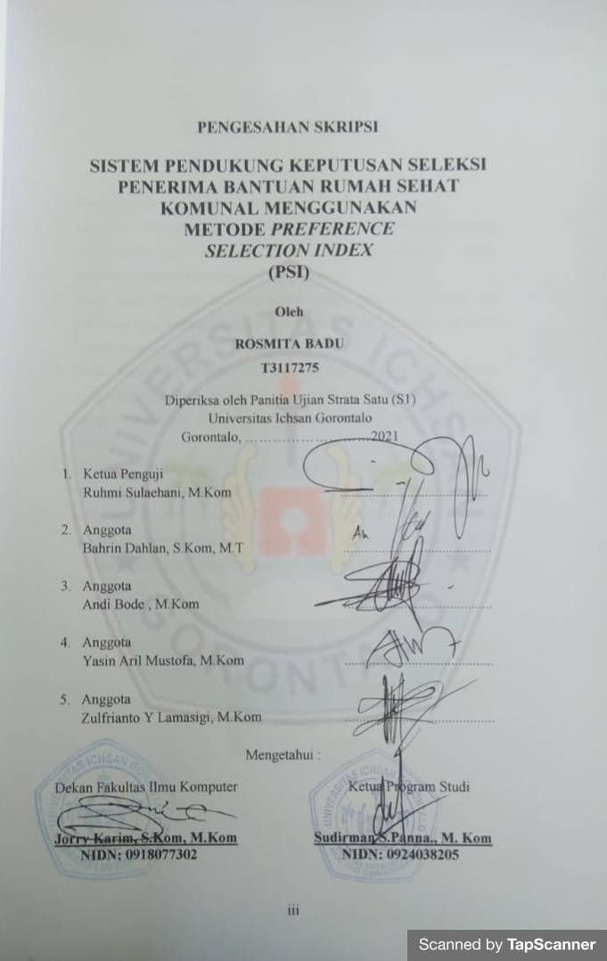


ABSTRACK

Development in the village can be used as the initial path of growth and prosperity of a country. Examples of such development are the repair of houses for residents who are categorized as uninhabitable and the distribution of sanitation facilities for homes that do not yet have adequate sanitation facilities. For the realization of equitable, fair and targeted development, a Decision Support System (SPK) was made using the Preference Selection Index (PSI) method. The Decision Support System was created with the aim of finding out who the head of the family is more entitled to receive development assistance in the form of house repairs and procurement of sanitation seen from the criteria.

Keywords : SPK, House, Preference Selection Index

ABSTRAK

Pembangunan di Desa dapat dijadikan sebagai jalan awal dari pertumbuhan dan kemakmuran suatu Negara. Contoh dari pembangunan tersebut ialah perbaikan rumah penduduk yang memiliki kategori tidak layak huni dan pembagian sarana sanitasi untuk rumah yang belum memiliki saran sanitasi yang memadai. Demi terwujudnya pembangunan yang merata, adil dan tepat sasaran, maka dibuatlah Sistem Pendukung Keputusan (SPK) yang menggunakan metode Preference Selection Index (PSI). Sistem Pendukung Keputusan tersebut dibuat dengan tujuan untuk mengetahui siapa kepala keluarga yang lebih berhak menerima bantuan pembangunan berupa perbaikan rumah dan pengadaan sanitasi dilihat dari kriteria yang dimiliki kepala keluarga tersebut.

Kata Kunci : SPK, Rumah, Preference Selection Index

KATA PENGANTAR

Puji syukur penulis panjatkan kehadirat Allah SWT, karena atas berkat dan rahmat-Nya penulis dapat menyelesaikan usulan penelitian ini dengan judul, Sistem Pendukung Keputusan Seleksi Penerima Bantuan Rumah Sehat Komunal dengan metode Preference Selection Index (PSI), sesuai dengan yang direncanakan. Usulan penelitian ini dibuat untuk memenuhi salah satu syarat untuk mengikuti ujian skripsi. Penulis menyadari sepenuhnya bahwa tanpa bantuan dan bimbingan dari berbagai pihak, usulan penelitian ini tidak dapat penulis selesaikan. Untuk itu, dengan segala keikhlasan dan kerendahan hati, penulis mengucapkan banyak terima kasih kepada :
- Ibu Dr. Hj Djuriko Abdussamad, M.Si, selaku Ketua Yayasan Pengembangan Ilmu Pengetahuan dan Teknologi (YPIPT) Ichsan Gorontalo.
- Bapak Dr. Abdul Gaffar La Tjokke.M.S.i, selaku Rektor Universitas Ichsan Gorontalo;
- Bapak Jorry Karim, M.Kom, selaku Dekan Fakultas Ilmu Komputer;
- Bapak Sudirman Melangi, M.Kom, Selaku Pembantu Dekan I Bidang Akademik;
- Ibu Irma Surya Kumala Idris, S.Kom, M.Kom, selaku Pembantu Dekan I Bidang Administrasi dan Keuangan Fakultas Ilmu Komputer Universitas Ichsan Gorontalo;
- Bapak Sudirman S. Panna M.kom, selaku Ketua Jurusan Teknik Informatika Fakultas Ilmu Komputer Universitas Ichsan Gorontalo;
- Bapak Yasin Aril Mustofa, M.Kom, selaku Pembimbing I;
- Bapak Zulfrianto Y. Lamasigi, M.Kom, selaku Pembimbing II;
- Bapak dan Ibu Dosen Universitas Ichsan Gorontalo yang telah mendidik dan mengajarkan berbagai disiplin ilmu kepada penulis;
- Ucapan terima kasih kepada kedua orang tua saya yang tercinta, atas segala kasih sayang, jerih payah dan doa restunya dalam membesarkan dan mendidik penulis;
- Rekan-rekan seperjuangan yang telah banyak memberikan bantuan dan dukungan moril yang sangat besar kepada penulis;
- Kepada semua pihak yang ikut membantu dalam penyelesaian usulan penelitian ini yang tak sempat penulis sebutkan satu-satu.
Penulis menyadari sepenuhnya bahwa apa yang telah dicapai ini masih jauh dari kesempurnaan dan masih banyak kekurangan. Oleh karena itu, penulis sangat mengharapkan adanya kritik dan saran. Semoga usulan penelitian ini dapat bermanfaat bagi pihak yang berkepentingan.

Gorontalo, November 2021

Penulis

DAFTAR ISI

HALAMAN JUDUL. i
PERSETUJUAN SKRIPSI. ii
PENGESAHAN SKRIPSI. iii
PERNYATAAN SKRIPSI. iv
ABSTRACK. v
ABSTRAK. vi
KATA PENGANTAR. vii
DAFTAR ISI. ix
DAFTAR GAMBAR. xiii
DAFTAR TABEL. xv
BAB I PENDAHULUAN. 1
  - Latar Belakang. 1
  - Identifikasi Masalah . 2
  - Rumusan Masalah. 2
  - Tujuan Penelitian. 2
  - Manfaat Penelitian. 2
BAB II TINJAUAN PUSTAKA. 4
  - Tinjauan Studi. 4
  - Tinjauan Teori. 5
- Sistem Pendukung Keputusan. 5
- Pengertian Sistem. 5
- Pengertian Sistem Pendukung Keputusan. 5
- Metode Preference Selection Index (PSI). 5
  - Siklus Hidup Pengembangan Sistem. 14
- Analisis Sistem. 15
- Desain Sistem. 15
  - Teknik Pengujian Sistem. 23
- White Box. 23
- Black Box. 42
  - Perangkat Lunak Pendukung. 26
- PHP. 26
- Xampp. 26
- MySQL. 27
- Adobe Dreamweaver. 27
- Adobe Photoshop. 28
  - Kerangka Pemikiran. 29
BAB III METODE PENELITIAN. 30
  - Objek Penelitian. 30
  - Metode Penelitian. 30
- Tahap Perencanaan. 30
- Tahap Analisis. 30
- Tahap Desain. 31
- Tahap Pembangunan Sistem. 33
- Tahap Pengujian. 33
- Implementasi. 44
BAB IV ANALISA DAN PERANCANGAN SISTEM. 35
- Hasil Pengumpulan Data. 35
- Hasil Pemodelan. 35
- Hasil Pengembangan Sistem. 37
    - Analisa Sistem. 37
    - Analisa Sistem Yang Berjalan. 38
    - Analisa Sistem Yang Diusulkan. 39
  - Desain Sistem. 39
    - Desain Sistem Secara Umum. 39
      - Diagram Konteks. 39
      - Diagram Berjenjang. 40
      - Diagram Arus Data. 40
        - DAD Level 0. 40
        - DAD Level 1 Proses 1. 41
        - DAD Level 1 Proses 2. 41
        - DAD Level 1 Proses 3. 42
    - Kamus Data. 42
    - Arsitektur Sistem. 44
    - Interface Desain. 45
      - Desain Secara Umum. 45
    - Desain Input Secara Umum. 45
      - Desain Database Secara Umum. 45
      - Desain Secara Terinci. 46
        - Desain Output Secara Terinci. 46
        - Desain Input Secara Terinci. 47
      - Desain Database Secara Terinci. 47
      - Desain Menu Utama. 48
      - Desain Relasi Tabel. 49
  - Pengujian Sistem. 49
    - Kode Program Pengujian White Box. 49
      - Flowchart White Box. 50
    - Flowgraph White Box. 52
      - Menghitung Nilai Cyclomatic Compexity (CC). 52
  - Pengujian Black Box. 53
BAB V HASIL PENELITIAN DAN PEMBAHASAN. 55
  - Pembahasan Model. 55
    - Data Alternatif. 57
    - Tentukan Kriteria dan Bobot. 57
    - Alternatif Untuk Kriteria. 57
  - Pembahasan Sistem. 62
    - Tampilan Halaman Login. 62
    - Tampilan Home dan Admin. 63
    - Tampilan Halaman View Data Kriteria. 63
    - Tampilan Form Tambah Data Kriteria. 64
    - Tampilan Halaman View Data Alternatif. 64
    - Tampilan Form Input Alternatif. 65
    - Tampilan Halaman View Hasil Perhitungan. 65
BAB VI KESIMPULAN DAN SARAN. 66
  - Kesimpulan. 66
  - Saran . 66
DAFTAR PUSTAKA.

DAFTAR GAMBAR

Gambar 2.1 Ilustrasi Model Waterpal. 15
Gambar 2.2 Notasi Kesatuan Luar. 22
Gambar 2.3 Notasi Arus Data. 22
Gambar 2.4 Notasi Proses. 22
Gambar 2.5 Notasi Simpanan Data. 23
Gambar 2.6 Bagan Alir. 24
Gambar 2.7 Grafik Alir. 24
Gambar 2.8 Logo PHP. 26
Gambar 2.9 Logo Xampp. 26
Gambar 2.10 LogoMySQL. 27
Gambar 2.11 Logo Dreamweaver. 28
Gambar 2.12 Photoshop. 28
Gambar 2.13 Kerangka Pikir. 29
Gambar 4.1 Analisa Sistem Yang Berjalan. 38
Gambar 4.2 Sistem Yang Diusulkan. 39
Gambar 4.3 Diagram Konteks. 39
Gambar 4.4 Diagram Berjenjang. 40
Gambar 4.5 DAD Level 0. 40
Gambar 4.6 DAD Level 1 Proses 1. 41
Gambar 4.7 DAD Level 1 Proses 2. 41
Gambar 4.8 DAD Level 1 Proses 3. 42
Gambar 4.9 Desain Input Data Kriteria. 47
Gambar 4.10 Desain Input Data Alternatif. 47
Gambar 4.11 Desain Utama. 48
Gambar 4.12 Flowchart Proses Data Alternatif. 51
Gambar 4.13 Flowgraph Form Data Alternatif. 52
Gambar 5.1 Data Alternatif . 55
Gambar 5.2 Matriks Perhitungan. 55
Gambar 5.3 Nilai Mean. 56
Gambar 5.4 Nilai Variansi Preferensi. 56
Gambar 5.5 Perhitungan PSI. 56
Gambar 5.6 Nilai Akhir. 56
Gambar 5.7 Tampilan Halaman Login. 62
Gambar 5.8 Tampilan Home Admin. 63
Gambar 5.9 Tampilan View Data Kriteria. 63
Gambar 5.10 Tampilan Form Tambah Data Kriteria. 64
Gambar 5.11 Tampilan Halaman View Data Alternatif. 64
Gambar 5.12 Tampilan Form Tambah Data Alternatif. 65
Gambar 5.13 Tampilan Halaman View Hasil Perhitungan. 65

DAFTAR TABEL

Tabel 2.1 Penelitian Terkait. 4
Tabel 2.2 Data Calon Penerima Bantuan. 8
Tabel 2.3 Kriteria. 8
Tabel 2.4 Rating Kecocokan. 9
Tabel 2.5 Rating Kecocokan Alternatif Beserta Nilai Max dan Min. 9
Tabel 2.6 Nilai untuk masing-masing alternative. 13
Tabel 2.7 Perangkingan alternatif dari nilai tertinggi. 14
Tabel 2.8 Bagan Alir Sistem. 19
Tabel 4.1 Data Penerima Bantuan. 35
Tabel 4.2 Data Kriteria. 35
Tabel 4.3 Data Nilai Kriteria. 35
Tabel 4 4 Data Nilai Alternatif. 36
Tabel 4.5 Data Perhitungan. 36
Tabel 4.6 Kamus Data Admin. 42
Tabel 4.7 Kamus Data Alternatif. 42
Tabel 4.8 Kamus Data Kriteria. 43
Tabel 4.9 Kamus Data Pilihan. 43
Tabel 4.10 Kamus Data Rel Kriteria. 44
Tabel 4.11 Kamus Data Admin. 47
Tabel 4.12 Kamus Data Alternatif. 48
Tabel 4.13 Kamus Data Kriteria. 48
Tabel 4.14 Kamus Data Rel Kriteria. 48
Tabel 4.15 Basis Path Form Data Alternatif. 53

BAB I
PENDAHULUAN

  - Latar Belakang
Kebutuhan akan hunian bagi masyarakat menjadi kebutuhan primer, baik bagi masyarakat perkotaan maupun masyarakat pedesaan. Kebiasaan masyarakat di pedesaan membangun rumah sangat sederhana terkadang kurang memperhatikan aspek kesehatan sehingga tidak layak huni. Rumah sebagai tempat berteduh, beristirahat, berkreasi dan tempat menciptakan manusia produktif dan berkualitas. Harapan memiliki rumah yang layak huni merupakan dambaan setiap warga. Untuk mewujudkan harapan masyarakat, pemerintah memberikan bantuan rumah sehat komunal. [1]
Pada tahun 2020, salah satu desa yang menerima bantuan rumah sehat komunal yaitu Desa Maleo, Kecamatan Paguat. Dalam menentukan penilaian tersebut pemerintah memberikan beberapa kriteria penilaian. Namun dalam menentukan penerima bantuan masih sering terjadi kesalahan.
Oleh karenanya dalam penelitian ini untuk memberikan bantuan rumah agar tepat sasaran maka dibutuhkan sebuah sistem pendukung keputusan yang dapat mengelola data-data kriteria pemberian bantuan rumah komunal secara akurat. Di mana penelitian ini menggunakan metode yang akan mengambil suatu keputusan untuk menentukan pemberian bantuan tersebut untuk masyarakat yang kurang mampu dengan menggunakan metode PSI (Preference Selection Index). Metode in berguna ketika ada konflik dalam menentukan kepentingan relatih antar atribut. [2]
Dengan menggunakan metode ini diharapkan mendapatkan solusi alternatif kepada pihak Desa agar mempermudah memilih masyarakat yang akan diberikan bantuan agar tepat sasaran. Metode PSI (Preference Selection Index) ini akan diterapkan dalam bentuk suatu sistem pendukung keputusan, yang akan menghasilkan prangkingan. Berdasarkan uraian permasalahan di atas, dengan itu penulis mengangkat judul “ Sistem Pendukung Keputusan Seleksi Penerima Bantuan Rumah Sehat Komunal Menggunakan Metode Preference Selection Index (PSI) “

  - Identifikasi Masalah
Adapun beberapa masalah yang dapat penulis identifikasi sebagai berikut :
- Masih banyaknya masyarakat dari golongan ekonomi yang lemah dan tidak mampu membangun rumah yang layak huni dan sehat.
- Penentuan Penerima Bantuan Rumah Sehat Komunal belum tepat sasaran.

  - Rumusan Masalah
Berdasarkan latar belakang masalah di atas, maka dapat dirumuskan permasalahan yaitu:
- Bagaimana hasil Menguji coba Metode PSI dalam sistem pendukung keputusan dalam pemberian bantuan Rumah Sehat Komunal di Desa Maleo ?
- Bagaimana kinerja Sistem Pendukung Keputusan Penerima Bantuan Rumah sehat Komunal dengan metode Preference Selection Index ?

  - Tujuan Penelitian
Adapun tujuan dari penelitian ini adalah :
- Untuk mengetahui cara mereancang Sistem Pendukung Keputusan Seleksi Penerima Bantuan Rumah Sehat Komunal dengan menggunakan metode PSI di Desa Maleo.
- Sistem Pendukung Keputusan Seleksi Penerima Bantuan Rumah Sehat Komunal menggunakan metode PSI yang dirancang dapat diimplementasikan pada kantor Desa Maleo.

  - Manfaat Penelitian
- Manfaat Teoritas
Diharapkan hasil penelitian ini dapat berguna sebagai bahan masukan bagi ilmu pengetahuan pada umumnya dan pengetahuan tentang penerima bantuan rumah sehat komunal. Hasil pengetahuan ini diharapkan mampu melengkapi ragam penelitian dan juga dapat menambah bacaan dan referensi bagi mahasiswa jurusan teknik informatika untuk menambah wawasan dan pengetahuan serta dapat digunakan sebagai pedoman pustaka untuk penelitian lebih lanjut. agar dapat digunakan sebagai tambahan pengetahuan bagi pembaca atau bagi peneliti selanjutnya yang mengadakan penelitian terhadap sistem pengambilan keputusan khususnya dalam penerapan metode PSI.

- Manfaat Praktis
- Diharapkan penelitian ini dapat menambah informasi tentang pentingnya pembangunan rumah sehat komunal bagi masyarakat kurang mampu.
- Membantu manajemen dalam menghasilkan keputusan yang efektif dalam menentukan penerima bantuan rumah sehat komunal.
- Hasil penelitian ini diharapkan dapat dipergunakan sebagai masukan atau bahan pembanding bagi peneliti lain yang melakukan penelitian sejenis ataupun penelitian yang lebih luas

BAB II
TINJAUAN PUSTAKA

  - Tinjauan Studi
Tinjauan studi terkait dengan penelitian ini dapat dilihat pada table 2.1 sebagai berikut :
Tabel 2.1 : Tinjauan Studi [3,4,5]
No | Peneliti | Judul | Tahun | Metode | Hasil
1 | Tri Afriliyanti, Sri Winiarti | SPK Penentuan Rumah Sehat | 2013 | Matematis | Telah dirancang sebuah sistem yang dapat membantu memberikan saran, masukan atau pertimbangan dalam pengambilan keputusan untuk menentukan kelayakan rumah sehat.
2 | Sharazita D.A, Ferian Fauzi Abdulloh | SPK Pemilihan Rumah Sehat | 2015 | SAW dan K-Means | SPK menggunakan metode SAW dan K-means dapat diterapkan dalam seleksi pemilihan rumah sehat, hasil yang diperoleh dari system ini adalah rangking rumah sehat dan hasil pengelompokkan setiap kelas.
3 | Martina Klarasia, Mesran, Sumiyati, Joly Afriani | SPK Penentuan Prioritas Pembangunan Daerah | 2018 | Preference Selection Index (PSI) | Untuk menghadapi kendala-kendala saat pelaksanaan pembangunan dan alokasi dana desa.

  - Tinjauan Teori
    - Sistem Pendukung Keputusan
      - Pengertian Sistem
Sistem adalah satu kesatuan, baik obyek nyata atau abstrak yang terdiri dari berbagai komponen atau unsur yang saling berkaitan, saling tergantung, saling mendukung, dan secara keseluruhan bersatu dalam satu kesatuan untuk mencapai tujuan tertentu secara efektif dan efisien. Selain itu system adalah suatu paduan yang terdiri dari beberapa unsur/elemen yang dihubungkan menjadi satu kesatuan sehingga memudahkan aliran informasi dan materi /energi untuk mewujudkan satu tujuan tertentu.

      - Pengertian Sistem Pendukung Keputusan
Sistem Pendukung Keputusan (SPK) atau Decision Support System (DSS) merupakan suatu sistem interaktif yang mendukung keputusan dalam proses pengambilan keputusan melalui alternatif-alternatif yang diperoleh dari hasil pengolahan data, informasi dan rancangan model.

    - Metode Preference Selection Index (PSI)
Metode Preference Selection Index (PSI) yaitu memecahkan multi-kriteria pengambilan keputusan (MCDM). Dalam metode yang diusulkan itu tidak perlu untuk menetapkan kepentingan relatif antara atribut. Bahkan, tidak ada kebutuhan komputasi bobot atribut yang terlibat dalam pengambilan keputusan dalam metode ini. Metode ini berguna bila ada konflik dalam menentukan kepentingan relatif antar atribut. Dalam metode PSI, hasilnya diperoleh dengan perhitungan minimal dan sederhana seperti apa adanya berdasarkan konsep statistik tanpa keharusan bobot atribut . [6]
Langkah-langkah prosedur PSI dapat dinyatakan, sebagai berikut:
- Tentukan masalahnya
Tentukan tujuan dan Mengidentifikasi atribut dan alternatif yang terkait Masalah pengambilan keputusan.
- Merumuskan Matriks Keputusan
Langkah ini melibatkan konstruksi matriks berdasarkan semua informasi yang tersedia yang menggambarkan atribut masalah. Setiap deret keputusan matriks dialokasikan ke satu alternatif dan setiap kolom ke satu atribut karena itu, elemen Xij dari matriks keputusan X memberi nilai atribut dalam nilai asli. Jadi, jika jumlah alternatifnya adalah M dan jumlah atribut adalah N, maka matriks keputusan sebagai matriks N · M, dapat direpresentasikan sebagai berikut:
Xij =$\begin{matrix}x11 & x12 & x1n \\ x21 & x22 & x2n \\ xm1 & xm2 & xmn\end{matrix}$ ……………………………………………..(1)
- Normalisasi matriks keputusan
Jika atribut adalah tipe menguntungkan, maka nilai yang lebih besar diinginkan, yang dapat dinormalisasi sebagai:
Nij = $\frac{Xij}{Xj max}$ …………………………………………………………..(2)
Jika atributnya adalah tipe yang tidak menguntungkan, maka nilai yang lebih kecil adalah diinginkan, yang dapat dinormalisasi sebagai:
Nij = $\frac{Xj min}{Xij}$ ……………………………...………………………....…(3)
Dimana Xij adalah ukuran atribut (i = 1, 2, ..., N dan j = 1, 2, ..., M).
- Hitung nilai mean dari data yang dinormalisasi
Langkah ini, berarti nilai dari data normal dari setiap atribut dihitung dengan persamaan berikut:
N = $\frac{1}{n}$ $\sum_{i}^{n}{=1}$ N_{ij} …………………………………………………….(4)
- Hitung nilai variasi preferensi
Pada langkah ini sebuah nilai variasi preferensi antara nilai setiap atribut dihitung dengan menggunakan persamaan berikut:
ϕ𝑗 = $\sum_{i}^{n}{=1}$ $\left[N\right.$₁₁$\left.-N\right]$² …………………………………………….....(5)
- Tentukan penyimpangan dalam nilai preferensi
Ω𝑗 = 1 − ϕ_{𝑗} ………………………………………………...(6)
- Tentukan kriteria bobotnya
𝜔_{𝑗} = $\frac{Ωj}{Σ{m \atop j=1}}$ ……………………………………………………………(7)
Nilai total keseluruhan kriteria bobotnya semua atribut seharusnya satu, missal $\frac{Ω}{Σ {m \atop j=1}}$ 𝛺_{j = 1} …………………………………………………………………..(8)
- Hitung PSI (θi )
Sekarang, hitunglah pemilihan preferensi indeks (θ ) untuk setiap alternatif menggunakan persamaan berikut:
θ_{𝑖} = $Σ{m \atop j=1}$ X_{ij} …………………………………………………………..(9)
- Pilih alternatif yang sesuai untuk aplikasi yang diberikan
Akhirnya, masing-masing alternatif digolongkan menurut descending atau menaik untuk memudahkan manajerial interpretasi hasilnya. Alternatif yang paling tinggi indeks pilihan preferensi akan digolongkan terlebih dahulu dan seterusnya.

Contoh Kasus :
Tabel 2.2 : Data Calon Penerima Bantuan
Nama | Penghasilan | Jumlah Tanggungan | Pekerjaan | Status Rumah
Ariyana Kawe | 500000 | 1 | Tidak Tetap | Rumah Sendiri
Ahmad Dani | 1000000 | 2 | Buruh | Rumah Sendiri
Jusi Teniber | 2000000 | 4 | Nelayan | Rumah Waris
Suho Yani | 2000000 | 2 | Nelayan | Rumah Sendiri
Ari Setiawan | 1000000 | 3 | Buruh | Rumah Sendiri
Wulandari | 500000 | 3 | Tidak Tetap | Rumah Waris
Ahmad Andri | 2000000 | 5 | Nelayan | Rumah Waris
Supriyadi | 700000 | 2 | Pedagang | Rumah Sendiri
Rafi Ahmad | 1500000 | 4 | Petani | Rumah Sendiri
Eme Rony | 1500000 | 1 | Petani | Rumah Sendiri

Tabel 2.3 : Kriteria
Kriteria | Kriteria
C1 | Penghasilan
C2 | Pekerjaan
C3 | Jumlah Tanggungan
C4 | Status Rumah

Berikut tabel ranting kecocokan dalam setiap alternatif pada kriteria yang sudah ditentukan dalam setiap nilai diatas.

Tabel 2.4 : Rating Kecocokan Dalam Setiap Alternatif Yang Sudah Ditentukan
Alternatif | C1 | C2 | C3 | C4
A1 | 250000 | 1 | 1 | 1
A2 | 700000 | 4 | 2 | 1
A3 | 750000 | 5 | 4 | 2
A4 | 750000 | 5 | 2 | 1
A5 | 700000 | 4 | 3 | 1
A6 | 250000 | 1 | 3 | 2
A7 | 750000 | 5 | 5 | 2
A8 | 400000 | 3 | 2 | 1
A9 | 300000 | 2 | 4 | 1
A10 | 300000 | 2 | 1 | 1

Untuk menyelesaikan masalah yang ada di atas dengan menggunakan metode PSI akan dilakukan dengan langkah-langkah yang telah dijelaskan berikut.
- Tentukan Masalahnya

Tabel 2.5 : Rating Kecocokan Alternatif Beserta Nilai Max dan Min
Alternatif | C1 | C2 | C3 | C4
A1 | 250000 | 1 | 1 | 1
A2 | 700000 | 4 | 2 | 1
A3 | 750000 | 5 | 4 | 2
A4 | 750000 | 5 | 2 | 1
A5 | 700000 | 4 | 3 | 1
A6 | 250000 | 1 | 3 | 2
A7 | 750000 | 5 | 5 | 2
A8 | 400000 | 3 | 2 | 1
A9 | 300000 | 2 | 4 | 1
A10 | 300000 | 2 | 1 | 1
MAX | 750000 | 5 | 5 | 2
MIN | 250000 | 1 | 1 | 1

- Merumuskan Matriks Keputusan

Xij=$\left[\begin{matrix}250.000 & 1 & \begin{matrix}1 & 1\end{matrix} \\ 700.000 & 4 & \begin{matrix}2 & 1\end{matrix} \\ \begin{matrix}750.000 \\ 750.000 \\ \begin{matrix}700.000 \\ \begin{matrix}250.000 \\ 750.000\end{matrix} \\ \begin{matrix}400.000 \\ 300.000 \\ 300.000\end{matrix}\end{matrix}\end{matrix} & \begin{matrix}5 \\ 5 \\ \begin{matrix}4 \\ 1 \\ \begin{matrix}5 \\ \begin{matrix}3 \\ 2\end{matrix} \\ 2\end{matrix}\end{matrix}\end{matrix} & \begin{matrix}\begin{matrix}4 \\ 2 \\ \begin{matrix}3 \\ 3 \\ \begin{matrix}5 \\ \begin{matrix}2 \\ 4\end{matrix} \\ 1\end{matrix}\end{matrix}\end{matrix} & \begin{matrix}2 \\ 1 \\ \begin{matrix}1 \\ 2 \\ \begin{matrix}2 \\ 1 \\ \begin{matrix}1 \\ 1\end{matrix}\end{matrix}\end{matrix}\end{matrix}\end{matrix}\end{matrix}\right]$

Nij$\frac{Xij}{Xj max}$=[250.000,700.000,750.000,750.000,700.000,250.000,750.000,400.000,300.000,300.000]
Rj^{max} = 750.000
R1.1=$\frac{X_{11}}{{X_{1}}^{max}}$ = $\frac{250.000}{750.000}$ = 0,33
R2.1=$\frac{X_{21}}{{X_{1}}^{max}}$ = $\frac{700.000}{750.000}$ = 0,93
R3.1=$\frac{X_{31}}{{X_{1}}^{max}}$ = $\frac{750.000}{750.000}$ = 1
R4.1=$\frac{X_{41}}{{X_{1}}^{max}}$ = $\frac{750.000}{750.000}$ = 1
R5.1=$\frac{X_{51}}{{X_{1}}^{max}}$ = $\frac{700.000}{750.000}$ = 0,93
R6.1=$\frac{X_{61}}{{X_{1}}^{max}}$ = $\frac{250.000}{750.000}$ = 0,33
R7.1=$\frac{X_{71}}{{X_{1}}^{max}}$ = $\frac{750.000}{750.000}$ = 1
R8.1=$\frac{X_{81}}{{X_{1}}^{max}}$ = $\frac{400.000}{750.000}$ = 0,53
R9.1=$\frac{X_{91}}{{X_{1}}^{max}}$ = $\frac{300.000}{750.000}$ = 0,4
R10.1=$\frac{X_{110}}{{X_{1}}^{max}}$ = $\frac{300.000}{750.000}$ = 0,4
Nij = $\frac{X_{ij}}{{X_{j}}^{max}}$ =[1,4,5,5,4,1,5,3,2,2]
Selanjutnya menghitung hasil normalisasi berbentuk matriks

- Normalisasikan Matriks Keputusan

=$\left[\begin{matrix}0,33 & 0,2 & \begin{matrix}0,2 & 0,5\end{matrix} \\ 0,93 & 0,8 & \begin{matrix}0,4 & 0,5\end{matrix} \\ \begin{matrix}1 \\ 1 \\ \begin{matrix}0,93 \\ \begin{matrix}0,33 \\ 1\end{matrix} \\ \begin{matrix}0,53 \\ 0,4 \\ 0,4\end{matrix}\end{matrix}\end{matrix} & \begin{matrix}1 \\ 1 \\ \begin{matrix}0,8 \\ 0,2 \\ \begin{matrix}1 \\ \begin{matrix}0,6 \\ 0,4\end{matrix} \\ 0,4\end{matrix}\end{matrix}\end{matrix} & \begin{matrix}\begin{matrix}0,8 \\ 0,4 \\ \begin{matrix}0,6 \\ 0,6 \\ \begin{matrix}1 \\ \begin{matrix}0,4 \\ 0,8\end{matrix} \\ 0,2\end{matrix}\end{matrix}\end{matrix} & \begin{matrix}1 \\ 0,5 \\ \begin{matrix}0,5 \\ 1 \\ \begin{matrix}1 \\ 0,5 \\ \begin{matrix}0,5 \\ 0,5\end{matrix}\end{matrix}\end{matrix}\end{matrix}\end{matrix}\end{matrix}\right]$

$\sum_{i=1}^{a}{N_{ji=}}$N₁₁+N₂₁+N₃₁+N₄₁N₅₁+N₆₁+N₇₁+N₈₁+N₉₁+N₁₁₀=0,33+0,93+1+1+0,93+0,33+1+0,53+0,4+0,4= 6,85
$\sum_{i=1}^{a}{N_{ji}}$=N₁₂+N₂₂+N₂₃+N₂₄+N₂₅+N₂₆+N₂₇+N₂₈+N₂₉+N₂₁₀=0,2+0,8+1+1+0,8+0,2+1+0,6+0,4+0,4= 6,4
$\sum_{i=1}^{a}{N_{ji}}$=N₁₂+N₂₂+N₂₃+N₂₄+N₂₅+N₂₆+N₂₇+N₂₈+N₂₉+N₂₁₀=0,2+0,4+0,8+0,4+0,6+0,6+1+0,6+0,4+0,4= 5,4
$\sum_{i=1}^{a}{N_{ji}}$=N₁₂+N₂₂+N₂₃+N₂₄+N₂₅+N₂₆+N₂₇+N₂₈+N₂₉+N₂₁₀=0,5+0,5+1+0,5+0,5+1+1+0,5+0,5+0,5= 6,5
Hasil yang diperoleh dari perhitungan Di atas adalah sebagai berikut:
$\sum_{i=1}^{a}{N_{j1}}$ = $\left[\begin{matrix}6,85 & 6,4 & 5,4\end{matrix} \begin{matrix}6,5\end{matrix}\right]$

- Menghitung nilai mean dari data yang telah dinormalisasi hasil perhitungan di atas mendapatkan nilai mean yaitu:
N = $\left[\frac{6,85}{5} \frac{6,4}{5} \frac{5,4}{5} \frac{6,5}{5}\right]$
N= $\left[\begin{matrix}1,37 & 1,28 & 1,08\end{matrix} \begin{matrix}1,3\end{matrix}\right]$

- Menghitung Nilai Variansi Preferensi
ɸ_{j} = $Σ_{i=1}^{n}$[N₁₁-N]²= ɸ_{j} = [1,37-0,33]² = 1,0816
ɸ_{j} = $Σ_{i=1}^{n}$[N₂₁-N]²= ɸ_{j} = [1,37-0,93]² = 0,1936
ɸ_{j} = $Σ_{i=1}^{n}$[N₃₁-N]²= ɸ_{j} = [1,37-1]² = 0,1369
ɸ_{j} = $Σ_{i=1}^{n}$[N₄₁-N]²= ɸ_{j} = [1,37-1]² = 0,1369
ɸ_{j} = $Σ_{i=1}^{n}$[N₅₁-N]²= ɸ_{j} = [1,37-0,93]² = 0,1936
ɸ_{j} = $Σ_{i=1}^{n}$[N₆₁-N]²= ɸ_{j} = [1,37-0,33]² = 1,0816
ɸ_{j} = $Σ_{i=1}^{n}$[N₇₁-N]²= ɸ_{j} = [1,37-1]² = 0,1369
ɸ_{j} = $Σ_{i=1}^{n}$[N₈₁-N]² = ɸ_{j} = [1,37-0,53]² = 0,7059
ɸ_{j} = $Σ_{i=1}^{n}$[N₉₁-N]² = ɸ_{j} = [1,37-0,4]² = 0,9409
ɸ_{j} = $Σ_{i=1}^{n}$[N₁₁₀-N]² = ɸ_{j} = [1,37-0,4]² = 0,9409

Hasil perhitungan matriks pada pangkat ɸ :
$\left[\begin{matrix}1,0816 & 1,1664 & \begin{matrix}0,7744 & 0,64\end{matrix} \\ 0,1936 & 0,2304 & \begin{matrix}0,4624 & 0,64\end{matrix} \\ \begin{matrix}0,1369 \\ 0,1369 \\ \begin{matrix}0,1936 \\ 1,0816 \\ \begin{matrix}0,1369 \\ 0,7059 \\ \begin{matrix}0,9409 \\ 0,9409\end{matrix}\end{matrix}\end{matrix}\end{matrix} & \begin{matrix}0,0784 \\ 0,0784 \\ \begin{matrix}0,2304 \\ 1,1664 \\ \begin{matrix}0,0748 \\ 0,4624 \\ \begin{matrix}0,7744 \\ 0,7744\end{matrix}\end{matrix}\end{matrix}\end{matrix} & \begin{matrix}\begin{matrix}0,0784 \\ 0,4624 \\ \begin{matrix}0,2304 \\ 0,2304 \\ \begin{matrix}0,0064 \\ 0,4624 \\ \begin{matrix}0,0784 \\ 0,7744\end{matrix}\end{matrix}\end{matrix}\end{matrix} & \begin{matrix}0,09 \\ 0,64 \\ \begin{matrix}0,64 \\ 0,09 \\ \begin{matrix}0,09 \\ 0,64 \\ \begin{matrix}0,64 \\ 0,64\end{matrix}\end{matrix}\end{matrix}\end{matrix}\end{matrix}\end{matrix}\right]$
𝛺j = $\left[\begin{matrix}5,5488 & 5,0364 & 3,56\end{matrix} \begin{matrix}6,37\end{matrix}\right]$
𝜮𝛺j = 5,5488+5,0364+3,56+6,37 = 20,5152

- Tentukan Kriteria Bobotnya
𝜔_{j} = $\frac{5,5488}{20,5152}$ = 0,270
𝜔_{j} = $\frac{5,0364}{20,5152}$ = 0,245
𝜔_{j} = $\frac{3,56}{20,5152}$ = 0,173
𝜔_{j} = $\frac{6,37}{20,5152}$ = 0,310

- Hitung PSI
ɸ_{i} = $Σ_{j=1}^{m}$ X_{ij}.𝜔_{j}
ɸ_{i} = 0,33 x 0,270 = 0,0891
ɸ_{i} = 0,93 x 0,270 = 0,2511
ɸ_{i} = 1 x 0,270 = 0,27
ɸ_{i} = 1 x 0,270 = 0,27
ɸ_{i} = 0,93 x 0,270 = 0,2511
ɸ_{i} = 0,33 x 0,270 = 0,0891
ɸ_{i} = 1 x 0,270 = 0,27
ɸ_{i} = 0,53 x 0,270 = 0,1431
ɸ_{i} = 0,4 x 0,270 = 0,108
ɸ_{i} = 0,4 x 0,270 = 0,108
$\left[\begin{matrix}0,0891 & 0,049 & \begin{matrix}0,0346 & 0,155\end{matrix} \\ 0,2511 & 0,196 & \begin{matrix}0,0692 & 0,155\end{matrix} \\ \begin{matrix}\begin{matrix}0,27 \\ 0,27 \\ 0,2511\end{matrix} \\ 0,0891 \\ \begin{matrix}0,27 \\ 0,1431 \\ \begin{matrix}0,108 \\ 0,108\end{matrix}\end{matrix}\end{matrix} & \begin{matrix}\begin{matrix}0,245 \\ 0,245 \\ 0,196\end{matrix} \\ 0,049 \\ \begin{matrix}0,245 \\ 0,147 \\ \begin{matrix}0,098 \\ 0,098\end{matrix}\end{matrix}\end{matrix} & \begin{matrix}\begin{matrix}\begin{matrix}0,1348 \\ 0,0692 \\ 0,1038\end{matrix} \\ 0,1038 \\ \begin{matrix}0,173 \\ 0,0692 \\ \begin{matrix}0,1384 \\ 0,0346\end{matrix}\end{matrix}\end{matrix} & \begin{matrix}0,31 \\ 0,155 \\ \begin{matrix}0,155 \\ 0,31 \\ \begin{matrix}0,31 \\ 0,155 \\ \begin{matrix}0,155 \\ 0,155\end{matrix}\end{matrix}\end{matrix}\end{matrix}\end{matrix}\end{matrix}\right]$

$\left[\begin{matrix}\begin{matrix}0,3277 \\ 0,6713 \\ \begin{matrix}0,9598 \\ 0,7392 \\ \begin{matrix}0,7059 \\ 0,5519 \\ \begin{matrix}0,998 \\ 0,5143\end{matrix}\end{matrix}\end{matrix}\end{matrix} \\ 0,4994 \\ 0,3956\end{matrix}\right]$
- Hasil Akhir
Tabel 2.6 : Nilai untuk masing-masing alternative
Alternatif | Keterangan | Nilai
A1 | Ariyana Kawe | 0,3277
A2 | Ahmad Dani | 0,6713
A3 | Jusi Teniber | 0,9598
A4 | Suho Yani | 0,7392
A5 | Ari Setiawan | 0,7059
A6 | Wulandari | 0,5519
A7 | Ahmad Andri | 0,998
A8 | Supriyadi | 0,5143
A9 | Rafi Ahmad | 0,4994
A10 | Eme Rony | 0,3956
Tabel 2.7 : Perangkingan alternatif dari nilai tertinggi
Alternatif | Keterangan | Nilai | Rangking
A1 | Jusi Teniber | 0,9598 | 1
A2 | Suho Yani | 0,7392 | 2
A3 | Ari Setiawan | 0,7059 | 3
A4 | Ahmad Dani | 0,6713 | 4
A5 | Wulandari | 0,5519 | 5
A6 | Supriyadi | 0,5143 | 6
A7 | Rafi Ahmad | 0,4994 | 7
A8 | Eme Rony | 0,3956 | 8
A9 | Ariyana Kawe | 0,3277 | 9
A10 | Ahmad Andri | 0,998 | 10

  - Siklus Hidup Pengembangan Sistem
Pada awal pengembangan perangkat lunak, para pembuat program (programmer) langsung melakukan pengkodean perangkat lunak tanpa menggunakan prosedur atau tahapan pengembangan perangkat lunak. “Dan telah ditemui beberapa kendala-kendala yang seiring dengan perkembangan skala 17 sistem-sistem perangkat yang semakin besar”. [7]
Model SDLC air terjun (waterfall) sering juga disebut model sekuensial linier (Sequential Linier) atau alur hidup klasik (Classic Life Cycle). Model air terjun menyediakan pendekatan alur hidup perangkat lunak secara sekuensial atau terurut dimulai dari analisis, desain, pengodean, pengujian, dan tahapan pendukung (Support). Berikut adalah gambar model waterfall:

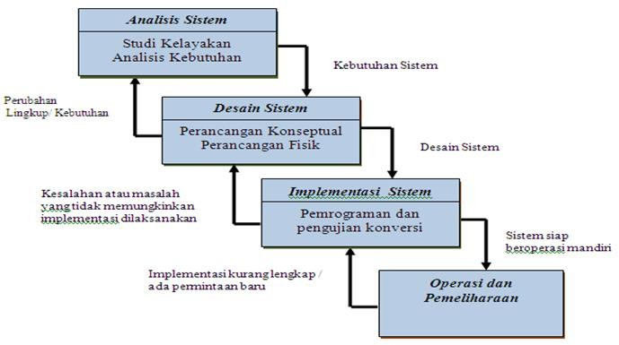
Gambar 2.1 : Ilustrasi Model Waterfall

    - Analisis Sistem
Analisis sistem adalah penjabaran dari suatu system informasi yang utuh ke dalam berbagai bagian komponennya dengan maksud agar bisa mengidentifikasi dan mengevaluasi berbagai macam masalah atau hambatan yang timbul pada system sehingga nantinya bisa dilakukan penanggulangan, perbaikan, dan juga pengembangan.
Dalam tahap analisa system akan hampir sama dengan langkah-langkah yang akan dilakukan oleh analisis system.
Di dalam tahap analisa system terdapat beberapa langkah-langkah dasar yang harus dilakukan oleh analisis system sebagai berikut :
- Identify, yaitu mengidentifikasi masalah
- Understand, yaitu memahami kerja dari system yang ada
- Analyze, yaitu menganalisis data
- Report, yaitu membuat laporan hasil analisis

    - Desain Sistem
Definisi desain adalah merancang. Sementara sistem adalah suatu kesatuan yang terdiri dari komponen atau elemen yang dihubungkan bersama untuk memudahkan aliran informasi, materi atau energi untuk mencapai suatu tujuan. Mempunyai tujuan utama yaitu : untuk memenuhi kebutuhan pemakai sistem. Tujuan ini adalah tujuan dari desain system secara umum (General System Design) untuk memberikan gambaran yang jelas dan rancang bangun yang lengkap kepada programmer computer dan ahli-ahli teknik lainnya yang terlibat.
Desain system dapat diartikan sebagai berikut:
- Tahap setelah analisis dari siklus pengembangan system
- Tahap setelah analisis dari siklus pengembangan sistem.
- Mendefinisikan dari kebutuhan-kebutuhan fungsional.
- Persiapan untuk rancang bangun implementasi.
- Menggambarkan bagaimana suatu sistem dibentuk.
- Yang dapat berupa penggambaran, perencanaan dan pembuatan sketsa atau pengaturan dari beberapa elemen yang terpisah kedalam satu kesatuan yang utuh dan berfungsi.
- Termasuk menyangkut mengkonfigurasi dari komponen-komponen perangkat lunak dan perangkat keras dari suatu system Desain system dapat dibagi dalam dua bagian yaitu desain system secara umum (General System Design) dan desain system secara terinci (Detailed System Design).
- Desain Sistem Secara Umum (General System Design)
Tujuan dari system secara umum adalah untuk memberikan gambaran secara umum kepada user tentang sistem yang baru. Desain sistem secara umum merupakan persiapan dari desain terinci. Desain secara umum mengidentifikasi komponen-komponen sistem informasi yang akan didesain secara rinci. Desain terinci dimaksudkan untuk memprogram komputer dan ahli teknik yang mengimplementasikan sistem.
- Desain Sistem Secara Terinci (Detailed System Design)
- Desain Input Terperinci
Masukan merupakan awal di mulainya proses informasi. Bahkan mentah dari informasi adalah data yang terjadi dari transaksi-transaksi yang di lakukan oleh organisasi. Data hasil transaksi merupakan masukan untuk sistem informasi. Hasil dari sistem informasi tidak lepas dari data yang dimasukkan. Desain Input terinci dimulai dari desain dokumen dasar sebagai penangkap Input yang pertama kali. Jika dokumen dasar tidak didesain dengan baik, kemungkinan Input yang tercatat dapat salah bahkan kurang.
Fungsi dokumen dasar dalam penanganan arus data :
- Dapat menunjukkan macam dari data yang harus dikumpulkan.
- Data dapat dicatat dengan jelas, konsisten dan akurat.
- Dapat mendorong lengkapnya data disebabkan data yang dibutuhkan disebutkan satu persatu di dalam dokumen dasarnya.

- Desain Output Terperinci
Desain Output terinci dimaksudkan untuk mengetahui bagaimana dan seperti apa bentuk Output-Output dari sistem yang baru. Desain Output Terinci terbagi atas dua yaitu desain Output berbentuk laporan dimedia kertas dan desain Output dalam bentuk dialog pada layar terminal.
- Desain Output Dalam Bentuk Laporan
Desain ini dimaksudkan untuk menghasilkan Output dalam bentuk laporan dimedia kertas. Bentuk laporan yang paling banyak digunakan adalah dalam bentuk tabel dan berbentuk grafik atau bagan.
- Desain Output Dalam Bentuk Dialog Layar Terminal
Desain ini merupakan rancang bangun dari percakapan antara pemakai sistem (user) dengan komputer. Percakapan ini dapat terdiri dari proses memasukkan data ke sistem, menampilkan Output informasi kepada user atau keduanya.

- Desain Database Terperinci
Basis data (Database) merupakan kumpulan dari data yang saling berhubungan satu dengan yang lainnya, tersimpan disimpanan luar komputer dan digunakan perangkat lunak tertentu untuk memanipulasinya. Database merupakan salah satu komponen yang penting di sistem informasi karena berfungsi sebagai basis penyedia informasi bagi para pemakainya. Penerapan Database dalam sistem informasi disebut Database sistem.
Pada tahap ini, desain Database dimaksudkan untuk mendefinisikan isi atau struktur dari tiap-tiap file yang telah di identifikasikan di desain secara umum.

- Desain Teknologi
Tahap desain teknologi terbagi atas dua yaitu desain teknologi secara umum dan terinci. Pada tahap ini kita menentukan teknologi yang akan di pergunakan dalam menerima Input, menjalankan model, menyimpan dan mengakses data, menghasilkan dan mengirimkan keluaran dan membantu pengendalian dari sistem secara keseluruhan. Teknologi yang dimaksud meliputi :
- Perangkat Keras (hardware), yang terdiri dari alat masukan, alat pemroses, alat Output dan simpanan luar.
- Perangkat Lunak (software), yang terdiri dari perangkat lunak sistem operasi (operating system), perangkat lunak bahasa (language software) dan perangkat lunak (application software).
- Sumber Daya Manusia (brainware), misalnya operator komputer, pemrogram, spesialis telekomunikasi, sistem analis dan sebagainya. Desain teknologi sangat diperlukan pada tahap implementasi dan pengujian untuk membuktikan bahwa sistem dapat berjalan secara semestinya.

- Desain Model
Tahap desain model terbagi menjadi dua yaitu desain model secara umum dan terinci. Tahap desain model secara umum berupa desain sistem secara fisik dan logika. Desain fisik dapat digambarkan dengan bagan alir sistem dan bagan alir dokumen. Desain secara logika digambarkan dengan diagram arus data (DAD). Pada tahap desain model terinci, model akan mendefinisikan secara rinci urutan-urutan langkah dari masing-masing proses yang digambarkan di DAD. Urutan langkah proses ini diwakili oleh suatu program komputer.
    - Bagan Alir Sistem
Flowchart adalah suatu bagan dengan simbol-simbol tertentu yang menggambarkan urutan proses secara mendetail dan hubungan antara suatu proses (instruksi) dengan proses lainnya dalam suatu program. Flowchart sistem merupakan bagan yang menunjukkan alur kerja atau apa yang sedang dikerjakan di dalam sistem secara keseluruhan dan menjelaskan urutan dari prosedur-prosedur yang ada di dalam sistem. [8]

Tabel 2.8 : Bagan Alir Sistem [8]
No | Nama Simbol | Simbol | Keterangan
1 | Simbol Terminal |  | Menunjukkan untuk memulai dan mengakhiri suatu proses
2 | Simbol Dokumen |  | Menunjukkan dokumen Input dan Output baik itu proses manual,mekanik,atau computer
3 | Simbol Kegiatan Manual |  | Menunjukkan pekerjaan manual
4 | Simbol Simpanan Offline |  | Menunjukkan file non-komputer yang diarsip urut angka (numerical),huruf (alphabetical),atau tanggal (chronological)
5 | Simbol Kartu Plong |  | Menunjukkan Input dan Output yang menggunakan kartu plong (punched card)
6 | Simbol Proses |  | Menunjukkan kegiatan proses dari operasi program computer
7 | Simbol Operasi Luar |  | Menunjukkan operasi yang dilakukan di luar proses operasi computer
8 | Simbol Pengurutan  Offline |  | Menunjukkan proses urut data di luar proses computer
9 | Simbol Pita Magnetik |  | Menunjukkan Input dan Output menggunakan pita magnetic
10 | Simbol Hard Disk |  | Menunjukkan input dan output menggunakan harddisk
11 | Simbol Disketee |  | Menunjukkan Input dan Output menggunakan diskette
12 | Simbol Drum Magnetik |  | Menunjukkan Input dan Output menggunakan drum magnetic
13 | Simbol Pita  Kertas Berlubang |  | Menunjukkan Input dan Output menggunakan pita kertas berlubang
14 | Simbol Keyboard |  | Menunjukkan Input yang menggunakan on-line keyboard
15 | Simbol Display |  | Menunjukkan Output yang ditampilkan di monitor
16 | Simbol Pita Kontrol |  | Menunjukkan penggunaan pita kontrol (control tape) dalam batch control total untuk pencocokan di proses batch processing
17 | Simbol Hubungan  Komunikasi |  | Menunjukkan proses transmisi data melalui channel komunikasi
18 | Simbol Garis Alir |  | Menunjukkan arus dari proses
19 | Simbol Penjelasan |  | Menunjukkan penjelasan dari suatu proses
20 | Simbol Penghubung |  | Menunjukkan penghubung ke halaman yang masih sama atau ke halaman yang lain

Untuk mempermudah penggambaran suatu sistem yang ada atau sistem yang baru yang akan dikembangkan secara logika tanpa memperhatikan lingkungan fisik dimana data tersebut mengalir atau lingkungan fisik dimana data tersebut akan disimpan, maka digunakan Diagram Arus Data (DAD) atau Data Flow Diagram (DFD). Dalam menggambarkan sistem perlu dilakukan pembentukan simbol, berikut ini simbol-simbol yang sering digunakan dalam DAD :

- Eksternal Entity (Kesatuan Luar) atau Boundary (Batas System)
Setiap system pasti mempunyai batas system (boundary) yang memisahkan suatu system dengan lingkungan luarnya. System akan menerima Input dan menghasilkan Output kepada lingkungan luarnya. Kesatuan luar (eksternal entity) merupakan kesatuan di lingkungan luar system yang dapat berupa orang, organisasi atau system lain yang berada di lingkungan luarnya yang akan memberikan Input serta menerima Output dari system.

Gambar 2.2 : Notasi Kesatuan Luar

- Data Flow (Arus Data)
Arus data ini menunjukkan arus atau alir data yang dapat berupa masukan untuk sistem atau hasil dari proses sistem.

Gambar 2.3 : Notasi Arus Data

- Process (Proses)
Suatu proses adalah kegiatan atau kerja yang dilakukan orang, mesin atau komputer dari hasil suatu arus data yang masuk ke dalam proses untuk dihasilkan arus data yang akan keluar dari proses.

Nama

Gambar 2.4 : Notasi Proses

- Data Store (Simpanan Data)
Simpanan data pada DFD dapat disimbolkan dengan sepasang garis horizontal paralel yang tertutup disalah satu ujungnya.

Media Nama Data Store

Gambar 2.5 : Notasi Simpanan Data

  - Teknik Pengujian Sistem
    - White Box
White Box Testing adalah salah satu cara untuk menguji suatu aplikasi atau perangkat lunak dengan melihat modul untuk memeriksa dan menganalisis kode program ada yang salah atau tidak. Jika modul ini telah diproduksi dalam output yang tidak memenuhi persyaratan, kode akan dikompilasi ulang dan diperiksa lagi sampai anda mencapai apa yang diharapkan.
White box testing adalah pengujian yang didasarkan pada control detail desain. Struktur kontrol desain program digunakan dengan cara procedural untuk membagi tes ke dalam berbagai kasus uji.
Kasus yang sering menggunakan white box testing diuji dalam beberapa langkah, yaitu:
- Uji semua keputusan dengan logika.
- Tes semua loop yang tersedia dengan batasnya.
- Tes untuk struktur data internal dan validitasnya.
Pengujian pada white box testing sering dilakukan untuk
- Memastikan bahwa semua saluran independen menggunakan formulir setidaknya satu kali.
- Keputusan logis dapat benar atau salah dalam semua kondisi.
- Melakukan semua interaksi yang ada pada nilai dan batas operasi di setiap situasi dan kondisi.
- Persyaratan yang harus dipenuhi untuk menerapkan strategi white box testing.
- Menentukan semua jalur logis yang ada.
- Membuat case yang akan digunakan untuk tahap uji coba.
- Hasil tes yang diperoleh dievaluasi kembali.
- Tes harus dilakukan dengan tepat.

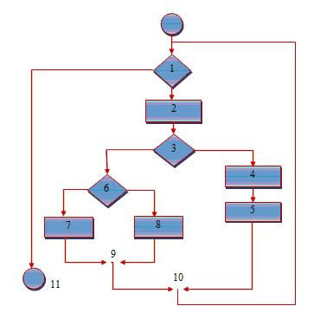
Gambar 2.6 : Bagan Alir

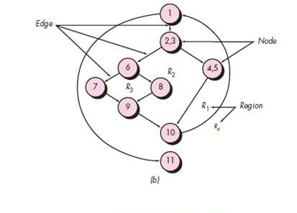
Gambar 2.7 : Grafik Alir

Dari gambar flowgraph di atas dapat :
- Jalur 1 : 1 – 11
- Jalur 2 : 1 – 2 – 3- 4 – 5 – 10 – 1 – 11
- Jalur 3 : 1 – 2 – 3 – 6 – 8 – 9 – 10 – 1 – 11
- Jalur 4 : 1 – 2 – 3 – 6 – 7 – 9 – 10 – 1 – 11
Jalur 1,2,3,4 yang telah didefinisikan di atas merupakan basis set untuk diagram alir.
Cyclomatic complexity digunakan untuk mencari jumlah jalur dalam satu flowgraph. Dapat dihitung dalam salah satu tiga cara berikut :
- Jumlah region grafik alir sesuai dengan cyclomatic complexity.
- Cyclomatic complexity V (G) untuk grafik alir dihitung dengan rumus:
V (G) = E – N + 2 ……………………………………………..(10)
Di mana:
E = jumlah edge pada grafik alir
N = jumlah node pada grafik alir
- Cyclomatic complexity V(G) juga dapat dihitung dengan rumus :
V(G) = E – P + 2 ……………………………………………....(11)
Di mana P = jumlah predicate node pada grafik alir.
Dari gambar di atas dapat dihitung cyclomatic complexity:
- Flowgraph mempunyai 4 region.
- V (G) = 11 edge – 9 node + 2 = 4
- V (G) = 3 predicate node + 1 = 4
Cyclomatic complexity untuk flowgraph adalah 4. Jadi kesimpulan dengan hasil yang didapat memiliki resiko rendah.

    - Black Box
Pengujian kotak hitam (black box testing) dirancang untuk memvalidasi persyaratan fungsional tanpa perlu mengetahui kerja internet dari sebuah program. Teknik pengujian black box testing berfokus pada informasi dari perangkat lunak, menghasilkan test case dengan cara mempartisi masukan dan kelurahan dari sebuah program dengan cara mencakup pengujian yang menyeluruh. [9]

  - Perangkat Lunak Pendukung
    - PHP
PHP singkatan dari Hypertext Preprocessor yang merupakan server side programming, yaitu bahasa pemrograman yang diproses disisi server. Fungsi utama PHP dalam membangun sebuah website adalah untuk dapat melakukan pengolahan data pada database. Data website akan dimasukkan ke database, diedit, dihapus dan ditampilkan pada website yang diatur oleh PHP. [10]

Gambar 2.8 : Logo PHP

    - Xampp
Xampp adalah perangkat lunak bebas, yang mendukung banyak system operasi, merupakan kompilasi dari beberapa program. Fungsinya adalag sebagai server yang berdiri sendiri, yang terdiri atas program Apache,Http Server, MySQL database, dan penerjemah bahasa yang ditulis dengan bahasa pemrograman PHP dan Perl. [11]


Gambar 2.9 : Logo Xampp
    - MySQL
MySQL adalah sebuah perangkat lunak system menejemen data SQL (Database Management System) atau DBMS yang multithread, multi-user, dengan sekitar 6 juta instalasi diseluruh dunia. MySQL AB membuat MySQL tersedia sebagai perangkat lunak gratis di bawah lisensi GNU General Pulik License (GPL), tetapi mereka juga menjual di bawah lisensi komersial untuk kasus-kasus di mana penggunannya tidak cocok dengan pengguna GPL.
MySQL adalah sebuah implementasi dari system manajemen basis data relasional (RDBMS) yang didistribusikan secara gratis di bawah lisensi GPL (General Pulic License). Setiap pengguna dapat secara bebas menggunakan MySQL, namun dengan alasan perangkat lunak tersebut tidak boleh dijadikan turunan yang bersifat komersial.


Gambar 2.10 : Logo MySQL

    - Adobe Dreamweaver
Adobe Dreamweaver merupakan program penyunting halaman web keluaran Adobe Systems yang sulu dikenal sebagai Macromedia Dreamweaver keluaran macromedia. Program ini banyak digunakan oleh pengembang web karena fitur-fiturnya yang menarik dan kemudahan penggunaannya. Versi terakhir Macromedia Dreamweaver sebelum Macromedia dibeli oleh Adobe Systems yaitu versi 8. Versi terakhir Dreamweaver keluaran Adobe Systems adalah versi 10 yang ada dalam Adobe Creative Suite 4 (sering disingkat Adobe CS4). [12]

Gambar 2.11 : Logo Dreamweaver

    - Adobe Photoshop
Adobe Photoshop adalah perangkat lunak aplikasi untukfoto/gambar, atau yang disebut photo design and production tools. Selain memiliki fitur yang mudah dipahami Photoshop juga memiliki beberapa fitur unggulan yang dapat bekerja secara maksimal, dan dapat mensuport beberapa file. [13]

Gambar 2.12 : Photoshop

  - Kerangka Pemikiran
Kriteria Penilaian Penerima Bantuan
- Bagaimana hasil Menguji coba Metode PSI dalam sistem pendukung keputusan dalam pemberian bantuan Rumah Sehat Komunal di Desa Maleo ?
- Bagaimana kinerja Sistem Pendukung Keputusan Penerima Bantuan Rumah sehat Komunal dengan metode Preference Selection Index ?

MASALAH

PEMODELAN
- Sistem Berjalan
- Sistem yang Di usulkan
Analisis Sistem
3
1
PENGEMBANGAN SISTEM

Gambar 2.13 : Kerangka Pikir
4

- Untuk mengetahui cara merancang Sistem Pendukung Keputusan Seleksi Penerima Bantuan Rumah Sehat Komunal dengan menggunakan metode PSI di Desa Maleo.
- Sistem Pendukung Keputusan Seleksi Penerima Bantuan Rumah Sehat Komunal menggunakan metode PSI yang dirancang dapat diimplementasikan pada kantor Desa Maleo.

TUJUAN
6
5
PHP, Xampp, MySQL, DreamWeaver, Adobe Photoshop
White Box & Black Box
- Desain Model
- Desain User Interface : Input, Output, Menu Utama, Database
Desain Sistem
Pembangunan Sistem
Pengujian Sistem
Pengumpulan Data
2
Observasi & Dokumentasi
Pekerjaan, Jumlah Tanggungan, Status Rumah

BAB III
METODE PENELITIAN

3.1 Objek Penelitian
Yang menjadi objek dalam penelitian ini adalah “Sistem Pendukung Keputusan Penerima Bantuan Rumah Sehat Komunal di Desa Maleo Menggunakan Metode Preference Selection Index (PSI)”. Lokasi penelitian di Desa Maleo Jalan Trans Sulawesi, Desa Maleo Kecamatan Paguat, Kabupaten Pohuwato.

3.2 Metode Penelitian
Dalam penelitian ini peneliti menggunakan metode deskriptif yaitu suatu metode yang menggambarkan suatu keadaan yang sementara berjalan pada saat penelitian dilakukan. , Metode deskriptif adalah pencarian fakta dengan interprestasi (tafsiran) yang tepat.
Metode ini bertujuan untuk pemecahan masalah secara sistematis dan factual yaitu mengenai fakta-fakta, sifat-sifat serta hubungan antar fenomena yang diteliti.
- Tahap Perencanaan
Tahap perencanaan merupakan tahap awal dari aktivitas pengembangan system. Pada tahap ini pengembangan system mengumpulkan data atau informasi apa saja yang terkait dengan system pendukung keputusan yang memungkinkan untuk menentukan suatu solusi pada tahap analisis nantinya.
- Tahap Analisis
Tahap analisis pengembangan system melakukan identifikasi terhadap permasalahan-permasalahan yang timbul pada pengguna serta objek-objek yang terlihat pada system, dan berusaha menemukan solusi yang tepat berdasarkan data-data peluang yang dimungkinkan untuk melakukan pengembangan system sesuai kebutuhan.

- Analisis Sistem Berjalan
Pada tahap ini dilakukan analisis kebutuhan dan masalah dalam merancang sistem yang akan dibuat, kemudian menetapkan sistem yang akan dirancang dalam penelitian ini, pengembangan sistem juga harus memperhatikan representasi parameter yang akan digunakan, sehingga sistem pendukung keputusan seleksi penerima bantuan rumah sehat komunal yang akan digunakan sesuai dengan kebutuhan setiap pengguna, agar dapat membantu melakukan seleksi penerima bantuan sesuai dengan sistem pendukung keputusan.
- Analisis Sistem Yang Diusulkan
Pada tahap ini dilakukan pendalaman tentang kejelasan sasaran, kejelasan tujuan dari sistem pendukung keputusan seleksi penerima bantuan rumah sehat komunal, kejelasan sistem yang akan direkayasa serta bimbingan teknik penggunaan sistem. Secara umum dapat digambarkan bahwa sistem yang akan dibangun merupakan sebuah sistem pendukung keputusan yang menggunakan metode Preference Selection Index.

- Tahap Desain
- Desain Output
Keluaran (output) adalah produk dari aplikasi yang dapat dilihat. Output dapat berupa hasil media keras seperti kertas, atau dapat pula hanya berupa tampilan informasi pada layar monitor
- DesainInput
Desain input adalah dokumen dasar yang digunakan untuk menangkap data, kode-kode input yang digunakan. Untuk tahap rancangan input secara umum, yang perlu dilakukan analisis adalah mengidentifikasi terlebih dahulu input yang akan didesain secara rinci tersebut.

- Tahap Pembangunan Sistem
Pada tahap ini dilakukan pembuatan system dengan menggunakan Bahasa pemrograman PHP dengan memanfaatkan Database MySQL. Pada tahap ini kita melakukan tahap pembangunan system hasil analisa dan desain system. System program yang terdiri dari Input, Proses dan Output, yang tersusun dalam sebuah system menu sehingga dapat dijalankan oleh pengguna system.

- Tahap Pengujian
- White Box Testing atau Structure Testing
Structure Testing melakukan verifikasi implementasi internal suatu unit pengujian untuk memastikan bahwa komponen-komponen secara internal berperilaku seperti yang diharapkan. Setiap komponen harus dipastikan dilakukan pengujian atas semua lintasan yang mungkin, lintasan-lintasan ini mencakup lintasan-lintasan yang paling sering diikuti, lintasan-lintasan yang paling kritis, lintasan-lintasan algoritma tertentu, dan lintasan-lintasan lain yang memiliki resiko kegagalan tinggi.

- Black Box Testing atau Specification Testing
Spesification Testing melakukan verifikasi perilaku unit pengujian yang tampak dari luar untuk memastikan bahwa perilaku komponen memang seperti yang diharapkan tanpa harus mempertimbangkan bagaimana perilaku tersebut secara internal diimplementasikan.

- Implementasi
Tahap implementasi sistem (Sytem Implementation) merupakan tahap meletakkan system supaya siap untuk dioperasikan. Pada tahap ini akan dilakukan pengetesan system secara bersama antara analisis system (System Analisis), pemrogram (Programer) dan pemakai system (User) .

BAB IV
ANALISA DAN PERANCANGAN SISTEM

  - Hasil Pengumpulan Data
Berikut ini adalah hasil pengumpulan data Penerima Bantuan Rumah Sehat Komunal di Desa Maleo diantaranya adalah:

Tabel 4.1 : Data Penerima Batuan Rumah Sehat Komunal
NO | NAMA | ALAMAT
1 | Une Usman | DUSUN UTARA
2 | Hamzah Ugaga | DUSUN UTARA
3 | Nani Rahman | DUSUN SELATAN
4 | Feri Rahman | DUSUN TENGAH
5 | Iswan Pakue | DUSUN TENGAH

Proses pengumpulan data dilakukan dengan memasukan data nama-nama penerima Bantuan Rumah Sehat Komunal.

Tabel 4.2 : Data Kriteria
No | Nama Kriteria
1 | Pekerjaan
2 | Jumlah Tanggungan
3 | Status Rumah

  - Hasil Pemodelan
Tabel 4.3 : Data Nilai Kriteria
Kriteria | Nilai Bobot
Memiliki Pekerjaan | 2
Tidak Memiliki Pekerjaan | 1
Jumlah Tanggungan | 2
Tidak Memiliki Jumlah Tanggungan | 1
Status Rumah | 2
Tidak Memiliki Status Rumah | 1

4.4 : Data Nilai Alternatif
Kode | Nama | Pekerjan | Jumlah Tanggungan | Status Rumah
A01 | Une Usman | Petani | 5 | Rumah Sendiri
A02 | Hamzah Ugaga | Petani | 3 | Rumah Waris
A03 | Nani Rahman | Petani | 4 | Rumah Waris
A04 | Feri Rahman | Petani | 5 | Menumpang
A05 | Iswan Pakue | Petani | 2 | Menumpang

4.5 : Data Perhitungan
Matrix Perhitungan
Kode | C01 | C02 | C03
A01 | 1 | 1 | 1
A02 | 0.9 | 1 | 1
A03 | 0.8 | 0.8889 | 1
A04 | 0.7 | 0.8889 | 0.9
A05 | 0.5 | 0.7778 | 0.9

Nilai MEAN
C01 | C02 | C03
0.78 | 0.91111111111111 | 0.96

Nilai Variansi Preferensi
Kode | C01 | C02 | C03
A01 | 0.0484 | 0.0079 | 0.0016
A02 | 0.0144 | 0.0079 | 0.0016
A03 | 0.0004 | 0.0005 | 0.0016
A04 | 0.0064 | 0.0005 | 0.0036
A05 | 0.0784 | 0.0178 | 0.0036

Perhitungan PSI

Kode | C01 | C02 | C03
A01 | 0.61 | 0.143 | 0.049
A02 | 0.549 | 0.143 | 0.049
A03 | 0.488 | 0.1271 | 0.049
A04 | 0.427 | 0.1271 | 0.0441
A05 | 0.305 | 0.1112 | 0.0441
Hasil Akhir

Rank | Kode | Nama | Total
1 | A01 | Une Usman | 1.001
2 | A02 | Hamzah Ugaga | 0.9249
3 | A03 | Nani Rahman | 0.829
4 | A04 | Soni | 0.7467
5 | A05 | Iswan Pakue | 0.5747

  - Hasil Pengembangan Sistem
    - Analisa Sistem
Analisa sistem (System Analisist) merupakan penguraian dari suatu system informasi yang utuh ke bagian-bagian dalam komponennya dengan maksud mengidentifikasikan dan mengevaluasi permasalahan, hambatan-hambatan yang terjadi dan kebutuhan-kebutuhan yang diharapkan sehingga dapat diusulkan perbaikan-perbaikan. Analisis adalah tahap awal dalam pengembangan perangkat lunak system, dimana ahli teknik system menganalisis hal-hal yang diperlukan dalam melaksanakan proyek pembuatan atau pengembangan perangkat lunak.

    - Analisa Sistem Yang Berjalan

Gambar 4.1 : Analisa Sistem Yang Berjalan

    - Analisa Sistem Yang Diusulkan

Gambar 4.2 : Sistem Yang Diusulkan

  - Desain Sistem
    - Desain Sistem Secara Umum
      - Diagram Konteks
Gambar 4.3 : Diagram Konteks
      - Diagram Berjenjang

Gambar 4.4 : Diagram Berjenjang

      - Diagram Arus Data
        - DAD Level 0

Gambar 4.5 : DAD Level 0

        - DAD Level 1 Proses 1

Gambar 4.6 : DAD Level 1 Proses 1

        - DAD Level 1 Proses 2

Gambar 4.7 : DAD Level 1 Proses 2

        - DAD Level 1 Proses 3

Gambar 4.8 : DAD Level 1 Proses 3

    - Kamus Data
Kamus data atau Data Dictionary adalah kata log fakta tentang data dan kebutuhan kebutuhan informasi dari suatu system informasi. Kamus data digunakan untuk merancang input, file-file/database dan output. Kamus data dibuat berdasarkan arus data yang mengalir pada DAD, dimana didalamnya terdapat struktur dari arus data secara detail.

Tabel 4.6 : Kamus Data Admin
Kamus Data : tb_admin
Nama Arus Data : Data Aspek  Penjelasan : Berisi data admin  Struktur Data : |  |  |  | Bentuk Data : Dokumen
No | Nama Item Data | Type | Width | Description
1. | User | Varchar | 16 | User
2. | Pass | Varchar | 16 | Pass
3. | Level | Varchar | 16 | Level

Tabel 4.7 : Kamus Data Alternatif
Kamus Data : tb_alternatif
NamaArus Data : Data Pemohon  Penjelasan : Berisi data Alternatif  Struktur Data : |  |  |  | Bentuk Data : Dokumen
No | Nama Item Data | Type | Width | Description
1. | kode_alternatif | Varchar | 16 | Kode_Alternatif
2. | nama_alternatif | Varchar | 255 | Nama_Alternatif
3. | Rank | Int | 11 | Rank
4. | Total | Double |  | Total

Tabel 4.8 : Kamus Data Kriteria
Kamus Data : tb_kriteria
NamaArus Data : Data kriteria  Penjelasan : Berisi data kriteria  Struktur Data : |  |  |  | Bentuk Data : Dokumen
No | Nama Item Data | Type | Width | Description
1. | Kode_Kriteria | Varchar | 16 | Kode_Kriteria
2. | Nama_Kriteria | Vachar | 255 | Nama_Kriteria
3 | Bobot | Double |  | Bobot

Tabel 4.9 : Kamus Data Pilihan
Kamus Data : tb_pilihan
NamaArus Data : Data pilihan  Penjelasan : Berisi data pilihan  Struktur Data : |  |  |  | Bentuk Data : Dokumen
No | Nama Item Data | Type | Width | Description
1. | Id | Varchar | 100 | id
2. | Kd_kriteria | Varchar | 100 | Kd Alternatif
3. | Ket | Text |  | Ket
4. | Nilai | Vachar | 11 | Nilai

Tabel 4.10 : Kamus Data Rel Kriteria
Kamus Data : tb_rel_kriteria
NamaArus Data : Data rel kriteria  Penjelasan : Berisi data rel kriteria  Struktur Data : |  |  |  | Bentuk Data : Dokumen
No | Nama Item Data | Type | Width | Description
1. | ID | Int | 11 | Id
2. | Kode_alternatif | Varchar | 16 | Kode alternative
3. | Kode_kriteria | Varchar | 16 | Kode kriteria
4. | Nilai | double |  | Nilai

    - Arsitektur Sistem
Deskripsi Kebutuhan Hardware/Software
Penulis dalam mengembangkan Website ini menggunakan bahasa pemrograman PHP (Hypertext Preprocessor) dan Basis Data MySQL. Sedangkan spesifikasi hardware dan software yang direkomendasikan, yaitu :
            - HardwaredanSoftware
Spesifikasi yang disarankanuntukkomputer
- Processor Intel(R) Pentium(R) CPU B960 2.20GHz (2 CPUs), ~2.2GHz
- RAM (Memory) 2048 MB
- HDD 500 GB
- Monitor SVGA dengan Resolusi 1024 X 768
- LAN Card
- Dan Peralatan I/O Lainnya
- Windows XP, Vista atau Windows 7
- Browser Mozilla Firefox, Internet Explorer dan Opera untuk membuka Web
            - Brainware
Yaitu sumber daya manusia yang terlibat di dalam mengoperasikan serta mengatur sistem komputer. Sumber daya yang dibutuhkan dengan karakteristik sebagai berikut memiliki kemampuan dasar tentang komputer dan proses yang berlangsung di dalamnya.
    - Interface Desain
      - Desain Secara Umum
    - Desain Input Secara Umum

Desain Input Secara Umum
Untuk : Kantor Desa Maleo
Sistem : Sistem Pendukung Keputusan Seleksi Penerima Bantuan Rumah Komunal di Desa Maleo Menggunakan Metode Preference Selection Index (PSI)
Tahap : Perancangan Sistem Secara Umum
Kode Input | Nama Input | Tipe File | Periode
I-001 | Data Admin | Indeks | Non Periodik
I-002 | Data Alternatif | Indeks | Non Periodik
I-003 | Data Kriteria | Indeks | Non Periodik
I-004 | Data Pilihan | Indeks | Non Periodik
I-005 | Data Rel Alternatif | Indeks | Non Periodik

      - Desain Database Secara Umum
Desain File Secara Umum
Untuk : Kantor Desa Maleo
Sistem : Sistem Pendukung Keputusan Seleksi Penerima Bantuan Rumah Komunal di Desa Maleo Menggunakan Metode Preference Selection Index (PSI)
Tahap : Perancangan Sistem Secara Umum

Kode File | Nama File | Tipe File | Media File | Organisasi File
F1 | Tb_alternatif | Master | Harddisk | Indeks
F2 | Tb_kriteria | Master | Harddisk | Indeks
F3 | Tb_rel_alternatif | Master | Harddisk | Indeks
F4 | Tb_rel_kriteria | Master | Harddisk | Indeks
F5 | Tb_user | Master | Harddisk | Indeks

      - Desain Sistem Secara Terinci
        - Desain Output Secara Terinci

Kode | Nama | Pekerjan | Jumlah Tanggungan | Status Rumah

Matrix Perhitungan

Kode | C01 | C02 | C03

Nilai MEAN
C01 | C02 | C03
Nilai Variansi Preferensi

Kode | C01 | C02 | C03
Perhitungan PSI

Kode | C01 | C02 | C03
Hasil Akhir

Rank | Kode | Nama | Total
Gambar 4.9 : Desain Output Data Hasil Perhitungan

        - Desain Input Secara Terinci
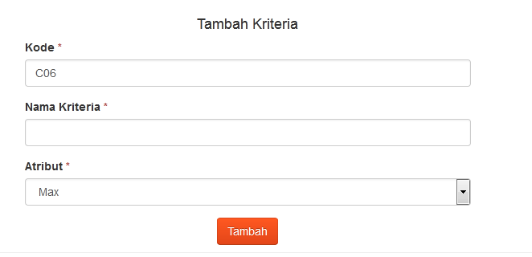
Gambar 4.9 : Desain Input Data Kriteria

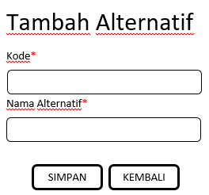
Gambar 4.10 : Desain Input Data Alternatif

      - Desain Database Secara Terinci

Tabel 4.11 : Kamus Data Admin
No | Nama Item Data | Type | Width | Description
1. | User | Varchar | 16 | User
2. | Pass | Varchar | 16 | Pass
3. | Level | Varchar | 16 | Level

Tabel 4.12 : Kamus Data Alternatif
No | Nama Item Data | Type | Width | Description
1. | kode_alternatif | Varchar | 16 | kode_alternatif
2. | nama_alternatif | Varchar | 255 | nama_alternatif
3. | Rank | Int | 11 | Rank
4. | Total | Double |  | Total

Tabel 4.13 : Kamus Data Kriteria
No | Nama Item Data | Type | Width | Description
1. | Kode_Kriteria | Varchar | 16 | Kode_Kriteria
2. | Nama_Kriteria | Varchar | 255 | Nama_Kriteria
3. | Atribut | Enum | Max, Min | Atribut

Tabel 4.14 : Kamus Data Rel Kriteria
No | Nama Item Data | Type | Width | Description
1. | ID | Int | 11 | ID
2. | Kode_Alternatif | Varchar | 16 | Kode_Alternatif
3. | Kode_Kriteria | Varchar | 16 | Kode_Kriteria
4. | Nilai | Double |  | Nilai

        - Desain Menu Utama

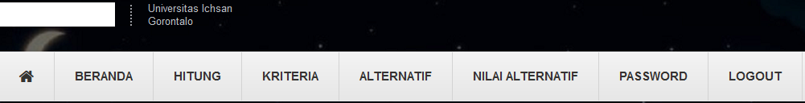
Gambar 4.11 : Gambar Desain Utama

        - Desain Relasi Tabel

tb_alternatif
kode_alternatif : varchar(16)
nama_alternatif : varchar(255)
rank : int(11)
total : double
tb_rel_alternatif
ID : Int(11)
kode_alternatif : varchar(16)
kode_kriteria : varchar(16)
nilai : double

tb_kriteria
kode_kriteria : varchar(16
nama kriteria : varchar(16)
Atribut : enum(‘max’,’min’)
tb_admin
user : varchar(16)
pass : varchar(16)
level :varchar(16)

  - Pengujian Sistem
    - Kode Program Pengujian White Box
<div class="container">
<div class="row">
<div class="col-lg-12 mx-auto">
<div class="card card-login">
<form class="form" method="post">
<div class="card-header card-header-primary text-center">
<h4 class="card-title">Tambah Alternatif</h4>
</div>
<div class="card-body ml-5 mr-auto pb-2 pt-2">
<div class="form-group">
<label>Kode <span class="text-danger">*</span></label>
<input class="form-control" type="text" name="kode_alternatif"
value="<?=set_value('kode_alternatif', kode_oto('kode_alternatif', 'tb_alternatif', 'A', 2))?>" />
</div>
<div class="form-group">
<label>Nama Alternatif <span class="text-danger">*</span></label>
<input class="form-control" type="text" name="nama_alternatif"
value="<?=set_value('nama_alternatif')?>" />
</div>
</div>
<div class="footer text-center pb-2">
<button class="btn btn-primary" type="submit">
Tambah
</button>

</div>
</form>
</div>
</div>
</div>
</div>
</div>

      - Flowchart White Box
- Flowchart Proses Data Alternatif
Gambar 4.12 : Flowchart Proses Data Alternatif

    - Flowgraph White Box
    - Flowgraph Form Data Alternatif

Gambar 4.15 Flowgraph Form Data Alternatif

      - Menghitung Nilai Cyclomatic Complexity (CC)
Dimana :
Node(N) = 11
Edge(E) = 14
Predicate Node(P) = 4
Region(R) = 5
V(G) = E – N + 2
= 14 – 11 + 2
Cyclomatic Complaxity (CC) = 5
V(G) = P + 1
= 4 + 1
Cyclomatic Complaxity (CC) = 5
Basis Path :

Tabel 4.15 : Basis Path Form Data Alternatif
No | Path | Input | Output | Ket.
1. | 1-2-3-7-9-10-2-3-7-9-11 | - Mulai  - Input Data Alternatif  - Ubah Data Alternatif  - Hapus Data  - Selesai | - Tampil form Alternatif  - Simpan Data Alternatif  - Data terhapus  - Selesai | OK
2. | 1-2-3-7-9-11 | - Input Data Alternatif  - Ubah Data Alternatif  - Hapus Data Kelompok  - Selesai | - Tampil form edit Data Alternatif  - selesai | OK
3 | 1-2-3-4-5-6-2-3-7-9-11 | - input Data Alternatif  - selesai | - Tampil Data Alternatif  - Selesai | OK
4 | 1-2-3-7-9-11-8-5-6-2-3-7-9-11 | - Tampil Hapus Data Alternaif  - Selesai | - Data terhapus  - Selesai | OK
5 | 1-2-3-7-9-11-8-5-6-2-3-7-9-11 | - Input tambah Data Alternatif | - Data Alternatif | OK

Ketika aplikasi dijalankan, maka terlihat bahwa semua basis path yang dihasilkan telah dieksekusi satu kali. Berdasarkan ketentuan tersebut dari segi kelayakan software, sistem ini telah memenuhi syarat.

  - Pengujian Black Box

Input/Event | Fungsi | Hasil | Hasil Uji
Klik Login | Menampilkan form file login | Form login | Sesuai
Masukkan user name salah | Menguji validasi user name | Tampil pesan‘Salah kombinasi username dan password’. | Sesuai
Masukkan password salah | Menguji validasi password | Tampil pesan‘Salah kombinasi username dan password’ | Sesuai
Masukkan username dan password yang benar | Menguji validasi proses login | Tampil halaman menu utama admin | Sesuai
Klik Kriteria | Menampilkan daftar Kriteria | Tampil daftar Kriteria | Sesuai
Klik Tambah Data Kriteria | Menampilkan form input Kriteria | Tampil Form Input Data Kriteria | Sesuai
Klik Tambah Alternatif | Menampilkan form input data Alternatif | Tampil form Input Data Alternatif | Sesuai
Klik menu perhitungan | Menampilkan data perhitungan | Tampil data perhitungan | Sesuai
Klik menu Password | Menampilkan form ubah password | Tampil form ubah password | Sesuai
Klik menu Keluar | Menguji proses logout | Tampil halaman menu utama user | Sesuai

Ketika aplikasi dijalankan, maka terlihat bahwa semua pengujian black box yang dihasilkan telah dieksekusi satu kali. Berdasarkan ketentuan tersebut dari segi kelayakan aplikasi, sistem ini telah memenuhi syarat.

BAB V
HASIL PENELITIAN DAN PEMBAHASAN

  - Pembahasan Model
Pembahasan dari model Sistem Pendukung Keputusan Untuk Menentukan Penerima Bantuan Rumah Sehat Komunal yamg telah dihasilkan, dapat berupa :

      - Dalam pemrosesan pengolahan data alternatif dari nama-nama calon Penerima Bantuan, tentang kelayakan dalam Penerima Bantuan Rumah Sehat Komunal
      - Dengan Proses perhitungan pada setiap alternatif berdasarkan kriteria yang ada.
      - Setelah itu dilakukan proses perhitungan dari hasil prangkingan, sehingga menghasilkan hasil yang akurat.

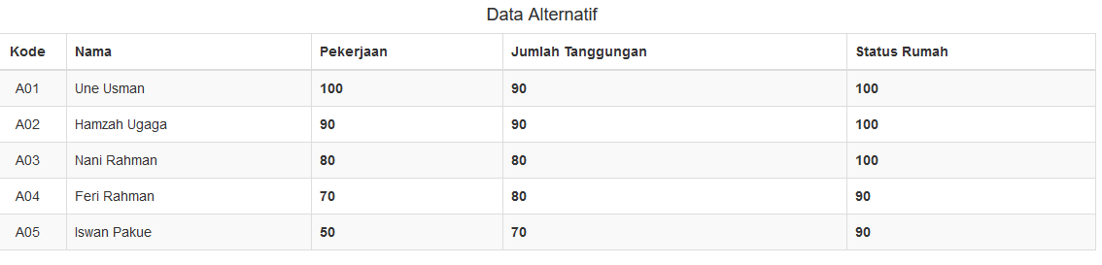

Gambar 5.1 : Data Alternatif

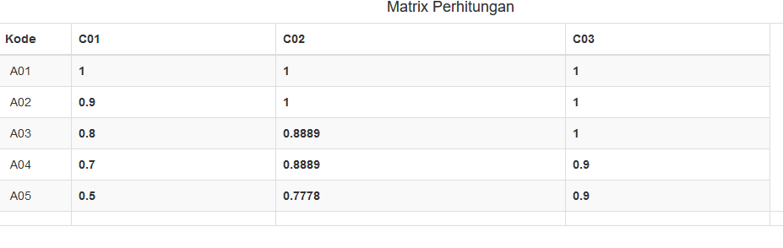
Gambar 5.2 : Gambar Matrix Perhitungan
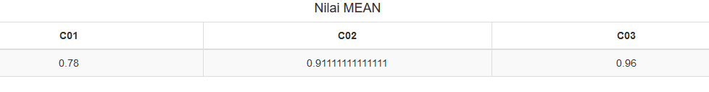
Gambar 5.3 : Gambar Nilai Mean

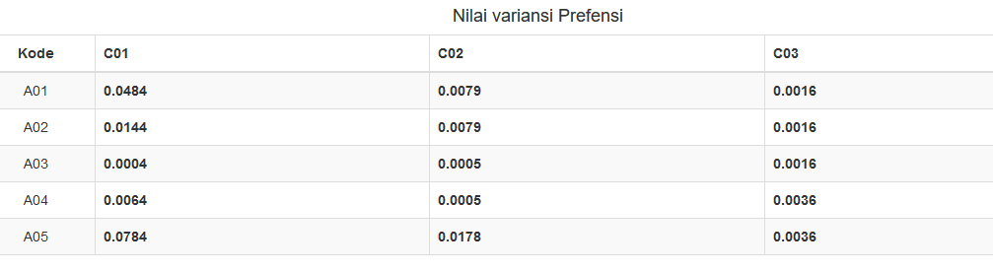
Gambar 5.4 : Nilai Variansi Preferensi

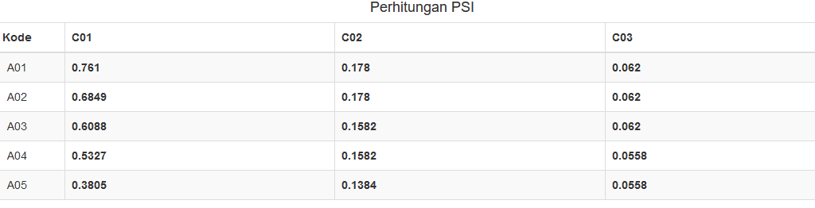
Gambar 5.5 : Perhitungan PSI

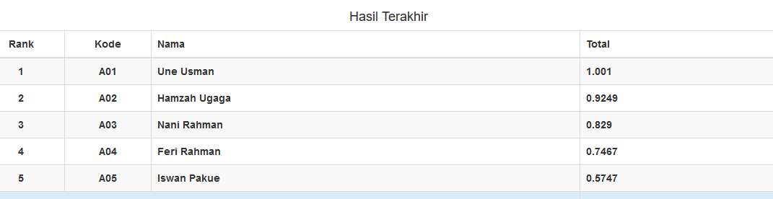
Gambar 5.6 : Nilai Akhir

Perhitungan Manual
    - Data Alternatif
Daftar nama-nama yang sudah dipilih dan menjadi alternatif untuk dijadikan calon penerima bantuan rumah sehat komunal. Berikut nama-nama penerima bantuan.

Kode | Nama Alternatif
A01 | Une Usman
A02 | Hamzah Ugaga
A03 | Nani Rahman
A04 | Feri Rahman
A05 | Iswan Pakue

    - Tentukan Kriteria dan Bobot

Kriteria | Keterangan
C01 | Pekerjaan
C02 | Jumlah Tanggungan
C03 | Status Rumah

    - Alternatif Untuk Kriteria

Kriteria | Nilai Bobot
Memiliki Pekerjaan | 4
Tidak Memiliki Pekerjaan | 2
Jumlah Tanggungan | 4
Tidak Memiliki Jumlah Tanggungan | 2
Status Rumah | 4
Tidak Memiliki Status Rumah | 2

Dalam menyelesaikan masalah di atas pada metode PSI akan dilakukan sesuai dengan .

- Tentukan Masalahnya

Alternatif | C01 | C02 | C03
A01 | 2 | 2 | 2
A02 | 4 | 2 | 2
A03 | 4 | 2 | 4
A04 | 2 | 2 | 2
A05 | 2 | 2 | 4
Max | 4 | 4 | 4
Min | 2 | 2 | 2

- Merumuskan Matrix Keputusan
X_{ij} = $\left[\begin{matrix}\begin{matrix}2 & 2\end{matrix} & 2 \\ \begin{matrix}\begin{matrix}4 \\ 4 \\ \begin{matrix}2 \\ 2\end{matrix}\end{matrix} & \begin{matrix}2 \\ 2 \\ \begin{matrix}2 \\ 2\end{matrix}\end{matrix}\end{matrix} & \begin{matrix}2 \\ 4 \\ \begin{matrix}2 \\ 4\end{matrix}\end{matrix}\end{matrix}\right]$

- Normalisasikan Matrix Keputusan

N_{ij}$= \frac{Xij}{Xjmax}$
$\frac{X_{11}}{{X_{1}}^{max}}$ = $\frac{2}{4}$ = 0,5

$\frac{X_{21}}{{X_{1}}^{max}}$ = $\frac{4}{4}$ = 1

$\frac{X_{31}}{{X_{1}}^{max}}$ = $\frac{4}{4}$ = 1

N_{ij}= $\left[\begin{matrix}\begin{matrix}0,5 & 0,5\end{matrix} & 0,5 \\ \begin{matrix}\begin{matrix}1 \\ 1 \\ \begin{matrix}0,5 \\ 0,5\end{matrix}\end{matrix} & \begin{matrix}\begin{matrix}0,5 \\ 0,5\end{matrix} \\ 0,5 \\ 0,5\end{matrix}\end{matrix} & \begin{matrix}0,5 \\ 1 \\ \begin{matrix}0,5 \\ 1\end{matrix}\end{matrix}\end{matrix}\right]$
Melakukan Penjumlahan matrix N_{ij} dari setiap atribut
$$\sum_{i=1}^{n}{N_{ij}= N_{11}}+N_{21}+N_{31}+N_{41}+N_{51}+…+N_{mn}$$
$$\sum_{i=1}^{n}{N_{ij}= N_{11}}+N_{21}+N_{31}+N_{41}+N_{51}+N_{61}+N_{71}+N_{81}+N_{91}+N_{101}$$
$$=0,5+1+1+0,5+0,5$$
$$=3,5$$
$$\sum_{i=1}^{n}{N_{ij}=N_{12}}+N_{22}+N_{32}+N_{42}+N_{52}+N_{62}+N_{72}+N_{82}+N_{92}+N_{102}$$
$$=0,5+0,5+0,5+0,5+0,5$$
$$=2,5$$
$$\sum_{i=1}^{n}{N_{ij}= N_{13}}+N_{23}+N_{33}+N_{43}+N_{53}+N_{63}+N_{73}+N_{83}+N_{93}+N_{103}$$
$$=0,5+1+1+0,5+0,5$$
$$=3,5$$

- Menghitung nilai mean dari data yang telah dinormalisasi hasil perhitungan di atas mendapatkan nilai mean yaitu:

$$N= \frac{1}{n}\sum_{1=1}^{n}{N_{ij }}$$
$$N= \frac{1}{10} 7,5=0,35$$
$$N= \frac{1}{10} 5,5=0,25$$
$$N= \frac{1}{10} 7,5=0,35$$

Hasil dari perhitungan diatas mendapatkan nilai mean yaitu :
$$N=\left[\begin{matrix}0,35 & & 0,25 & & 0,35\end{matrix}\right]$$

- Menghitung Nilai Variansi Preferensi

$ϕ_{j}=\sum_{i=1}^{n}{\left[N_{11}-N\right]}$²
$ϕ_{j}$ = [0,5 – 0,35]² = 0,3775
$ϕ_{j}=\sum_{i=1}^{n}{\left[N_{21}-N\right]}$²
$ϕ_{j}$ = [1 – 0,35]² = 0,9375
Hasil perhitungan pangkat pada matriks $ϕ_{j}$

$$ϕ_{j}=\left[\begin{matrix}\begin{matrix}0,3775 & 0,4375\end{matrix} & 0,3775 \\ \begin{matrix}\begin{matrix}0,9375 \\ 0,9375 \\ \begin{matrix}0,3775 \\ 0,3775\end{matrix}\end{matrix} & \begin{matrix}0,4375 \\ 0,4375 \\ \begin{matrix}0,4375 \\ 0,4375\end{matrix}\end{matrix}\end{matrix} & \begin{matrix}0,9375 \\ 0,9375 \\ \begin{matrix}0,3775 \\ 0,3775\end{matrix}\end{matrix}\end{matrix}\right]$$

Kemudian menjumlahkan hasil nilai pangkat pada matriks $ϕ_{j}$
Hasil matriks $ϕ_{j}$ :
$ϕ_{j}$ ₌ $\left[\begin{matrix}0,3775 & \begin{matrix}0,4375 & 0,9375\end{matrix}\end{matrix}\right]$

- Penyimpangan Dalam Nilai Preferensi
$$Ω_{j}=1- ϕ_{j}$$
$=1- 0,3775$ = 0,6225
$=1- 0,4375$= 0,5625
$=1- 0,9375$= 0,0625

Hasil perhitungan nilai preferensi menghasilkan matriks $Ω_{j}$
$$Ω_{j}= \left[\begin{matrix}0,6225 & \begin{matrix}0,5625 & 0,0635\end{matrix}\end{matrix}\right]$$
Menghitung total nilai keseluruhan pada matriks $Ω_{j}$
$$ΣΩ_{j}=0,6225+0,5625+0,0635=1,2485$$

- Tentukan Kriteria Bobotnya
$$ω_{j}=\frac{Ω_{j}}{\sum_{j=1}^{m}{Ω_{j}}}$$
$$ω_{j}=\frac{0,6225}{1,2485}=0,4985983179$$
$$ω_{j}=\frac{0,5625}{1,2485}=0,4505406487$$
$$ω_{j}=\frac{0,0635}{1,2485}=0,0508610332$$
Hasil perhitungan nilai keseluruhan kriteria bobotnya $ω_{j}$
$ω_{j}$ = $\left[\begin{matrix}0,4985983179 & 0,4505406487 & 0,0508610331\end{matrix}\right]$

- Hitung PSI
$$θ_{i}=\sum_{j=1}^{m}{N_{ij}ω_{j}}$$
$$θ_{i}=0,5 . 0,4985983179=0,249299159$$
$$θ_{i}=1 . 0,4985983179=0,4985983179$$
Hasil perhitungan perkalian pada matriks $θ_{i}$

$θ_{i}$ = $\left[\begin{matrix}\begin{matrix}0,249299159 \\ 0,4985983179 \\ \begin{matrix}0,4985983179 \\ 0,249299159 \\ 0,249299159\end{matrix}\end{matrix} & \begin{matrix}\begin{matrix}0,2252703244 \\ 0,2252703244 \\ 0,2252703244\end{matrix} \\ 0,2252703244 \\ 0,2252703244\end{matrix} & \begin{matrix}0,0254305166 \\ \begin{matrix}0,0508610331 \\ 0,0508610331 \\ 0,0254305166\end{matrix} \\ 0,0254305166\end{matrix}\end{matrix}\right]$
$$θ_{i}=0,249299159+0,2252703244+0,0254305166=0,5$$
$$θ_{i}=0,4985983179+0,2252703244+0,0508610331=0,7747296754$$
Hasil akhir pada matriks $θ_{i}$

$$θ_{i}\left[\begin{matrix}0,5 \\ 0,7747296754 \\ \begin{matrix}0,7747296754 \\ 0,5 \\ 0,5\end{matrix}\end{matrix}\right]$$
- Hasil Akhir

Alternatif | Keterangan | Nilai | Rangking
A02 | Nani Rahman | 0,7747296754 | 1
A03 | Hamzah Ugaga | 0,7747296754 | 1
A04 | Feri Rahman | 0,5 | 2
A01 | Une usman | 0,5 | 2
A05 | Iswan Pakue | 0,5 | 2

  - Pembahasan Sistem
Untuk menjalankan program cukup dengan mengaktifkan xampp dan memasukan alamat website localhost/psi pada tab address

    - Tampilan Halaman Login

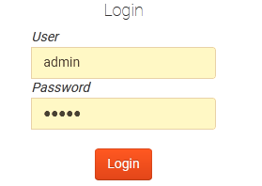
Gambar 5.7 : Tampilan Halaman Login

Pada Tampilan halaman login ini, user mengimput username dan password untuk masuk ke halaman admin web . Apabila salah maka akan tampil Pesan “User atau Password yang anda masukan tidak Cocok !!”, dan silahkan ulangi lagi dengan mengisi username dan password yang benar kemudian klik tombol Masuk.

    - Tampilan Home dan Admin

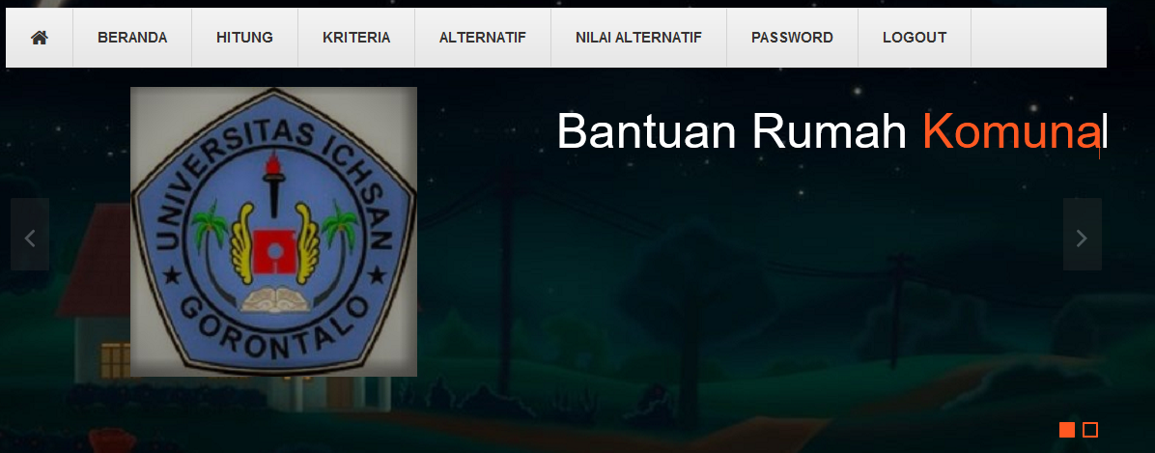
Gambar 5.8 : Tampilan Home Admin

Halaman ini berfungsi untuk menampilkan halaman Home dari Admin setelah melakukan proses login sebagi admin. Terdiri atas menu-menu yang terdapat dijajalur atas yaitu terdiri dari Menu, Beranda,b Perhitungan, dan Login. Masing-masing menu tersebut memiliki fungsi berbeda-beda.

    - Tampilan Halaman View Data Kriteria

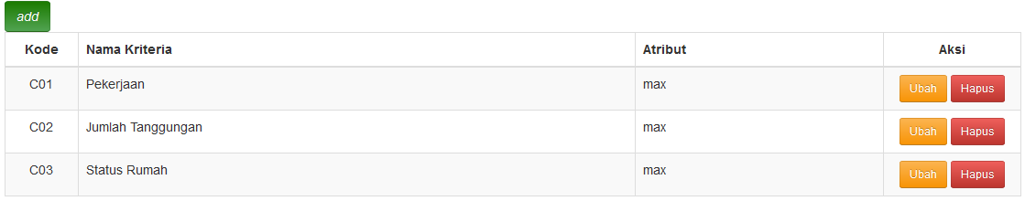
Gambar 5.9 : Tampilan View Data Kriteria

Halaman ini digunakan untuk melihat data-data kriteria penilaian, data aspek penilaian yang tampil yaitu Kode, Kriteria, Bobot dan Action.

    - Tampilan Form Tambah Data Kriteria

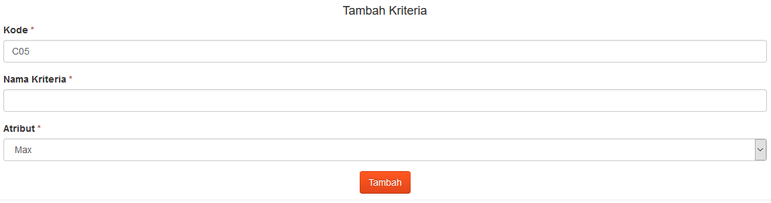
Gambar 5.10 : Tampilan Form Tambah Data Kriteria

Halaman ini digunakan untuk mengimput data Kriteria penilaian yang baru. Dimulai dengan mengisi Kode, Atribut dan Bobot. Untuk operasi penyimpanan data, gunakan tombol simpan untuk membatalkan proses gunakan tombol <<kembali.

    - Tampilan Halaman View Data Alternatif

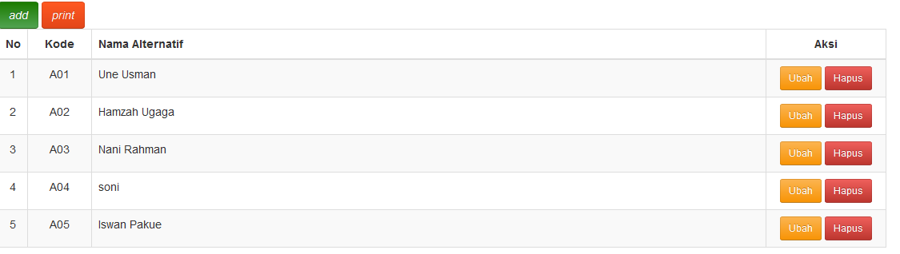
Gambar 5.11 : Tampilan Halaman View Data Alternatif

Halaman ini digunakan untuk melihat data-data alternatif, data kelompok yang tampil yaitu No, Kode, Alternatif,Action. Untuk menambah data kelompok yang baru klik tamabah. Untuk menguibah data tambah untuk melihat detail data pilih aksi tampil untuk menghapus pilih aksi hapus.

    - Tampilan Form Input Data Alternatif

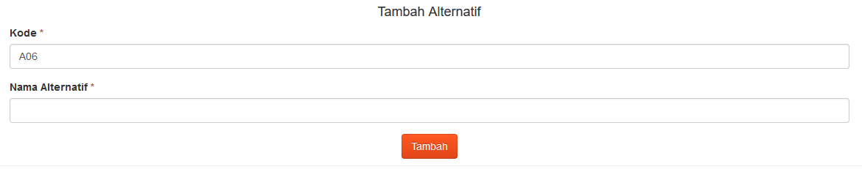
Gambar 5.12 : Tampilan Form Tambah Data Alternatif

Halaman ini digunakan untuk mengimput data kelompok yang baru, dimulai dengan mengisi Kode, Nama Alternatif, kemudian gunakan tombol simpan. Untuk membatalkan proses menggunakan tombol <<kembali.

    - Tampilan Halaman View Hasil Perhitungan

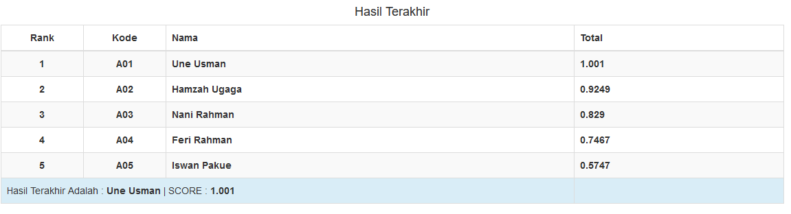
Gambar 5.13 : Tampilan Halaman View Hasil Perhitungan

Halaman ini digunakan untuk melihat data hasil perhitungan untuk mencetak laporan hasil perhitungan, Klik tombol Tampilan dalam file Pdf yang berada dibawah.

BAB VI
KESIMPULAN DAN SARAN

  - Kesimpulan
Berdasarkan analisis data dan pembahasan hasil penelitian di Desa Maleo, dapat disimpulkan bahwa :
            - Pada Sistem Pendukung Keputusan Penerima Bantuan Rumah Sehat Komunal dapat di terapkan Menggunakan Metode Preference Seletion Index pada pihak Desa Maleo dalam pengambilan keputusan, sehingga dapat diimplementasikan.
            - Hasil dari perhitungan Sistem Pendukung Keputusan Penerima Bantuan Bantuan Rumah Sehat Komunal menggunakan metode PSI merupakan prioritas yang dibutuhkan sebagai bahan pertimbangan Bagi aparat Desa Maleo dalam menentukan siapa yang berhak menerima bantuan Rumah Sehat Komunal.

  - Saran
Berdasarkan hasil Penelitian ini maka yang menjadi saran dari peneliti adalah sebagai berikut :
- Penulis berharap kepada pihak terkait pada Desa Maleo, untuk dapat menggunakan sistem ini yaitu Sistem Pendukung Keputusan Penerima Bantuan Rumah Sehat Komunal Menggunakan Metode PSI agar dapat mempermudah dalam proses pengambilan keputusan.

DAFTAR PUSTAKA

[1] Guna Yanti Kumalasari Siregar Puhu, L.R “ SPK Menentukan Calon Penerima Raskin Menggunakan Metode SAW” Teknoinfo, ISSN 2615- 224X, Vol 12, No 12, 82-86, 2018.

[2] Yusmar Ali dan Aprina, “Penerapan Metode Preference Selection Index (PSI) Dalam Pemberian Keputusan Pemberian Dana BOS Pada Siswa Kurang Mampu”. Medan, 2019.

[3] Tri Afriliyanti dan Sri Winiarti, “Perancangan Sistem Pendukung Keputusan Penentuan Rumah Sehat” Jurnal Sarjana Teknik Informatika Vol.1, No.2, Oktober 2013.

[4] Ferian Fauzi Abdulloh dan Sharizita D.A, “ Seleksi Pemilihan Rumah Sehat Menggunakan Metode SAW dan K-Means”. Vol.1, No.1 2015.

[5] Martina Klarisia, Mersan, Sumiati, dan Joli Afriani, “ Sistem Pendukung Keputusan Penentuan Prioritas Pembangunan Daerah Menerapkan Metode Preference Slection Index (PSI) “. Volume 2, No.1, Oktober 2018.

[6] Vahdani, S. M. Mousavi, and S. Ebrahimnejad, “Soft computing- based preference selection index method for human resource management,” J. Intell. Fuzzy Syst., vol. 26, no. 1, pp. 393– 403, 2014.

[7] A.S, Rosa., & Shalahuddin, “Rekayasa Perangkat Lunak Terstruktur Dan Berorientasi Objek,” Bandung: Informatika, 2018.

[8] Rahmat Arifianto “ Pengertian Flowchart dan Jenis-Jenisnya” 2015. [Online]. https://cybernur.wordpress.com/tag/flowchart- sistem/

[9] Putri Nur Afifah “Rancang Bangun Sistem Pakar Bimbingan Konseling Kesulitan Belajar Siswa dengan Menggunakan Metode Forward Chaining” Jurnal Teknologi Informasi Vol. 4 No. 1, Tahun 2019.

[10] A. Josi, “Penerapan Metode Protopiting Dalam Pembangunan Website,” Vol. 9, No. 1, Sumatra Selatan, Juni 2017.

[11] Luwis H Laisina, Marceau A.F.Haurissa dan Zulkarnaen Hatala “Sistem Informasi Data Jemaat GPM Gidion Waiyari Ambon dan Jemaat GPM Halong Anugerah Ambon” Jurnal Simetrik Vol.8, No.2, Desember 2018.

[12] Meiska Fristiara,Arief Laila Nugraha dan Bandi Sasmito “ Desain Aplikasi Sistem Informasi Pelanggan PDAM Berbasis WebGis “. Jurnal Geodesi Undip Vol.3, No 3, Tahun 2014, (ISSN:2337-845X).

[13] Munir, “Konsep & Aplikasi Photoshop dalam Pendidikan,” Bandung:
Alfabeta,2012.

[14] Buku Pedoman Penelitian Ilmu Komputer Proposal Skripsi Universitas Ichsan Gorontalo, Gorontalo 2020.

Lampiran 4 : Potongan Kode Program
Alternatif

<div class="container ">
<div class="col-md-12 " style="margin-top: 100px;">
<div class="card mt-10">
<div class="card-header card-header-primary">
<a href="?m=alternatif_tambah" class="btn btn-success btn-fab btn-round">
<i class="material-icons">add</i>
<div class="ripple-container"></div>
</a>
<a target="_blank" href="cetak.php?m=alternatif" class="btn btn-primary btn-fab btn-round">
<i class="material-icons">print</i>
<div class="ripple-container"></div>
</a>

</a>
<a target="_blank" href="cetak.php?m=alternatif" class="btn btn-primary btn-fab btn-round">
<i class="material-icons">print</i>
<div class="ripple-container"></div>
</a>
</div>
<div class="card-body">
<table id="cpi_table" class="table table-bordered table-hover table-striped mt-5">
<thead>
<tr>
<th class="text-center" width="30px">No</th>
<th class="text-center" width="80px">Kode</th>
<th>Nama Alternatif</th>
<th class="text-center" width="150px">Aksi</th>
</tr>
</thead>
<?php

Hitung

<?php
$rel_alternatif = get_rel_alternatif();
foreach ($KRITERIA as $key => $val) {
$bobot[$key] = $val->bobot;
$atribut[$key] = $val->atribut;
}
$psi = new PSI($rel_alternatif, $bobot, $atribut);

?>

<div class="section_cpi">

<div class="container">
<div class="row">
<a target="_blank" href="cetak.php?m=hitung" class="btn btn-primary btn-fab btn-round">
<i class="material-icons">print</i>
<div class="ripple-container"></div>
</a>

</div>
</div>
</div>

<div class="section_cpi">
<div class="container">
<div class="row">
<div class="col-lg-12 mx-auto">
<div class="card card-login">
<div class="card-header-primary text-center">
<h4 class="card-title my-2">Data Alternatif</h4>
</div>
<div class="card-body ml-4">
<table class="table table-bordered table-striped table-hover ">
<thead>
<tr>
<th class="text-center" width="80px">Kode</th>
<th>Nama</th>
<?php foreach ($KRITERIA as $key => $val) : ?>
<th><?= $val->nama_kriteria ?></th>
<?php endforeach ?>
</tr>
</thead>
<?php foreach ($rel_alternatif as $key => $val) : ?>
<tr>
<td class="text-center" width="80px"><?= $key ?></td>
<td><?= $ALTERNATIF[$key] ?></td>
<?php foreach ($val as $k => $v) : ?>
<td><b><?= $v ?></b></td>
<?php endforeach ?>
</tr>
<?php endforeach ?>

</table>
</div>
</div>
</div>
</div>
</div>
</div>
<div class="section_cpi">
<div class="container">
<div class="row">
<div class="col-lg-12 mx-auto">
<div class="card card-login">
<div class="card-header-primary text-center">
<h4 class="card-title my-2">Matrix Perhitungan</h4>
</div>
<div class="card-body ml-4">

<table class="table table-bordered table-striped table-hover ">
<thead>
<tr>
<th class="text-center" width="120px">Kode</th>
<?php foreach ($KRITERIA as $key => $val) : ?>
<th><?= $key ?></th>
<?php endforeach ?>
</tr>
</thead>
<?php foreach ($psi->normal as $key => $val) : ?>
<tr>
<td class="text-center" width="120px"><?= $key ?></td>
<?php foreach ($val as $k => $v) : ?>
<td><b><?= round($v, 4) ?></b></td>
<?php endforeach ?>
</tr>
<?php endforeach ?>
<tr>
<td></td>
<td></td>
<td></td>
<td></td>
<td></td>
<td></td>
</tr>
</table>
</div>
</div>
</div>
</div>
</div>
</div>
<div class="section_cpi">
<div class="container">
<div class="row">
<div class="col-lg-12 mx-auto">
<div class="card card-login">
<div class="card-header-primary text-center">
<h4 class="card-title my-2">Nilai MEAN</h4>
</div>
<div class="card-body ml-4">
<table class="table table-bordered table-striped table-hover ">
<thead>
<tr>

<?php foreach ($KRITERIA as $key => $val) : ?>
<th class="text-center"><?= $key ?></th>
<?php endforeach ?>
</tr>

</thead>
<tr>
<?php foreach ($psi->mean()['MEAN'] as $key => $val) : ?>
<td class="text-center" width="120px"><?= $val ?></td>
<?php endforeach ?>
</tr>
</table>
</div>
</div>
</div>
</div>
</div>
</div>
<div class="section_cpi">
<div class="container">
<div class="row">
<div class="col-lg-12 mx-auto">
<div class="card card-login">
<div class="card-header-primary text-center">
<h4 class="card-title my-2">Nilai variansi Prefensi</h4>
</div>
<div class="card-body ml-4">
<table class="table table-bordered table-striped table-hover ">

Index :

<?php
include 'functions.php';

?>

<!DOCTYPE html>
<html lang="en">

<head>
<meta charset="utf-8" />
<link rel="apple-touch-icon" sizes="76x76" href="assets/img/apple-icon.png">
<link rel="icon" type="image/png" href="assets/img/favicon.png">
<meta http-equiv="X-UA-Compatible" content="IE=edge,chrome=1" />
<title>
PSI SPK METHOD
</title>
<meta content='width=device-width, initial-scale=1.0, shrink-to-fit=no' name='viewport' />
<!-- Fonts and icons -->
<link rel="stylesheet" type="text/css"
href="https://fonts.googleapis.com/css?family=Roboto:300,400,500,700|Roboto+Slab:400,700|Material+Icons" />
<link rel="stylesheet" href="https://maxcdn.bootstrapcdn.com/font-awesome/latest/css/font-awesome.min.css">
<!-- CSS Files -->
<link href="assets/css/material-kit.css?v=2.0.7" rel="stylesheet" />
<link rel="stylesheet" type="text/css" href="assets/css/datatables.min.css"/>

<!-- CSS Just for demo purpose, don't include it in your project -->
<link href="assets/demo/demo.css" rel="stylesheet" />
<style>
.section_cpi {
padding: 0px 0;
}
</style>
</head>

<body class="index-page sidebar-collapse">
<nav class="navbar navbar-inverse navbar-expand-lg bg-primary">
<div class="container">
<div class="navbar-translate">
<a class="navbar-brand" href="https://demos.creative-tim.com/material-kit/index.html">
PSI METHODE SPK </a>
<button class="navbar-toggler" type="button" data-toggle="collapse" aria-expanded="false"
aria-label="Toggle navigation">
<span class="sr-only">Toggle navigation</span>
<span class="navbar-toggler-icon"></span>
<span class="navbar-toggler-icon"></span>
<span class="navbar-toggler-icon"></span>
</button>
</div>
<div class="collapse navbar-collapse">

<ul class="navbar-nav ml-auto">
<li class="nav-item"><a href="?m=home" class="nav-link icon d-flex align-items-center"><i

Kriteria :

<div class="container ">
<div class="col-md-12 " style="margin-top: 100px;">
<div class="card mt-10">
<div class="card-header card-header-primary">
<a href="?m=kriteria_tambah" class="btn btn-success btn-fab btn-round">
<i class="material-icons">add</i>
<div class="ripple-container"></div>
</a>

</div>
<div class="card-body">
<table id="cpi_table" class="table table-bordered table-hover table-striped ">
<thead>
<tr>
<th class="text-center" width="80px">Kode</th>
<th>Nama Kriteria</th>
<th>Atribut</th>

<th class="text-center" width="150px">Aksi</th>
</tr>
</thead>
<?php

Rel Alternatif

<div class="container ">
<div class="col-md-12 " style="margin-top: 100px;">
<div class="card mt-10">
<div class="card-header card-header-primary">

<a target="_blank" href="cetak.php?m=rel_alternatif" class="btn btn-primary btn-fab btn-round">
<i class="material-icons">print</i>
<div class="ripple-container"></div>
</a>
</div>
<div class="card-body">
<table id="cpi_table" class="table table-bordered table-hover table-striped">
<thead>
<tr>
<th>Kode</th>
<th>Nama Alternatif</th>
<?php foreach($KRITERIA as $key => $val):?>
<th><?=$val->nama_kriteria?></th>
<?php endforeach?>
<th>Aksi</th>
</tr>
</thead>
<?php

Lampiran 5 : Riwayat Hidup Peneliti

Riwayat Hidup Peneliti

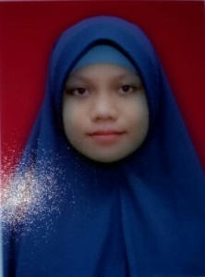
Nama : Rosmita Badu
Tempat, Tgl Lahir: Paguat, 12 Mei 2000
Jenis Kelamin : Perempuan
Pekerjaan : Mahasiswa
Email : rosmithabadu1205@gmail.com

Riwayat Pendidikan :
            - Tahun 2011, Menyelesaikan Pendidikan di SDN Inpres Maleo
            - Tahun 2014, Menyelesaikan Pendidikan di SMP Negeri 2 Paguat
            - Tahun 2017, Mendaftar dan di terima menjadi mahasiswa di Fakultas Ilmu Komputer, Jurusan Teknik Informatika Universitas Ichsan Gorontalo

